EKONOMSKO TURISTIČKA GEOGRAFIJA
I.dio
EKONOMSKA GEOGRAFIJA?
- Grana geografije koja se bavi:
  - Zemljopisnom raspodjelom i uporabom gospodarskih resursa, odnosno prostornom organizacijom ekonomskih aktivnosti
  - Proučavanjem ekonomskih prilika po pojedinim prostornim cjelinama svijeta
TURISTIČKA GEOGRAFIJA?
- Geografska disciplina koja:
  - Proučava prirodno – geografske uvjete i društveno – gospodarske čimbenike razvoja turizma u prostoru
  - Naglašava ulogu turizma u ukupnom gospodarskom razvoju pojedinih zemalja i regija
zadaci ekonomsko – turističke geografije?
- Upoznati osnovne ekonomske značajke pojedinih zemalja i regija svijeta
- Istaknuti ulogu turizma u njihovom gospodarstvu
- Ukazati na razlike u poimanju turizma u različitim zemljama i kulturama
- Upoznati glavnu turističke destinacije i atrakcije
- Razumjeti zakonitosti glavnih turističkih tokova u svijetu
TURISTIČKA DESTINACIJA?
- Mjesto intenzivnog okupljanja turista zbog različitosti pruženih sadržaja
- Prema Zakonu tržišno i turistički valorizirana prostorna cjelina koja predstavlja cilj turističkih putovanja, obuhvaća područje jedne ili više jedinica lokalnih ili područnih samouprava
- Uključuje najmanje jednu atrakciju, pruža kompletnu turističku uslugu
- Primjer:
  - Uži pojam: turističko mjesto (Dubrovnik, Zadar)
  - Širi pojam: zona/ regija (Zadarska županija, Dalmacija)
  - Najširi pojam: država, svjetska regija, kontinent (Hrvatska, Sredozemlje, Europe)

TURISTIČKA ATRAKCIJA?
- Prirodni ili antropogeni resurs prilagođen za posjete turista koji privlači turiste u pojedinu destinaciju
- Atrakcije uže lokacije:
  - Lokaliteti (nacionalni parkovi, planinski vrhovi, vodopadi, jezera, dvorci, muzeji)
  - Događaji (sportske priredbe, festivali, izložbe itd.)
PRIRODNO – GOGRAFSKI ELEMENTI VAŽNI ZA TURIZAM

- Reljef i geografija
- Klima
- Vode
- Biljni i životinjski svijet
- Prirodna baština: nacionalni parkovi, parkovi prirode, ostala zaštićena područja

VRSTE TURIZMA KOJI SE ZASNIVAJU NA PRIRODNO – GEOGRAFSKIM ZNAČAJKAMA
- Kupališni turizam (mora, jezera, termalni i mineralni izvori, vodeni sportovi, nautički turizam, ronilaštvo)
- Planinski turizam (skijanje, planinarenje, brdski biciklizam)
- Posebne vrste turizma (ekoturizam, lovni, ribolovni, rafting, safari, poslovni turizam)
ANTROPOGENI ELEMENTI VAŽNI ZA TURIZAM

- Povijesna građevinska baština
- Kulturne i vjerske ustanove
- Manifestacije
- Veliki gradovi
- Turistički putevi
- Lječilišta & wellness sadržaj
- Sportsko rekreacijski sadržaj
- Kulturno – povijesna baština
- Urbane cjeline i pojedinačni objekti
- Kultura života i rada
- Znameniti ljudi i događaji

VRSTE TURIZMA KOJI SE ZASNIVAJU NA antropogenim ZNAČAJKAMA
- Kulturni turizam (povijesna baština, građevine, kulturne manifestacije)
- Gradski / poslovni turizam (veliki gradovi, poslovna i trgovačka središta)
- Lječilišni turizam (lječilišta, toplice, wellness centri, bolnički turizam)
- Posebne vrste turizma (religijski turizam, umjetne atrakcije, sportske priredbe)

Stanovništvo svijeta po kontinentima

1600. = 600 mil.
1800. = 1.000 mil.
1900. = 1.700 mil.
1930. = 2.000 mil.
1960. = 3.000 mil.
1990. = 5.300 mil.
2000. = 6.100 mil.
2010. = 7.000 mil.
2020. = 7.800 mil.

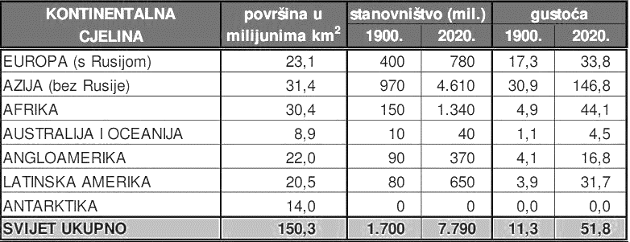
PORAST STANOVNIŠTVA SVIJETA PO KONTINENTALNIM CJELINAMA 1900. - 2020.

SEKTORI GOSPODARSKIH DJELATNOSTI
PRIMARNI SEKTOR:
- poljoprivreda, šumarstvo, ribarstvo (A)
SEKUNDARNI SEKTOR:

- rudarstvo i vađenje (B)
- prerađivačka industrija (C)
- opskrba električnom energijom, plinom, parom i klimatizacija (D)
- opskrba vodom, uklanjanje otpadnih voda, gospodarenje otpadom, djelatnosti sanacije okoliša (E)
- građevinarstvo (F)

TERCIJARNI SEKTOR:

- uslužne djelatnosti
- trgovina, popravak motornih vozila (G)
- prijevoz i skladištenje (H)
- djelatnosti pružanja smještaja, priprema i posluživanje hrane (I)
- informacije i komunikacije (J)
- financijske djelatnosti, djelatnosti osiguranja (K)
- poslovanje nekretninama (L)
- struče, znanstvene i tehničke djelatnosti (M)
- ostale uslužne d. (S)
- djelatnosti kućanstva kao poslodavca (T)

KVARTARNI, NEPROIZVODNI SEKTOR:

- javna uprava i obrana, obvezno socijalno osiguranje (O)
- obrazovanje (P)
- djelatnosti zdravstvene zaštite i socijalne skrbi (Q)
- umjetnost, zabava, rekreacija (R )
- djelatnosti izvan teritorijalnih organizacija i tijela (U)

OSNOVNE ZNAČAJKE SKUPINA ZEMALJA PREMA STUPNJU GOSPODARSKE RAZVIJENOSTI
RAZVIJENE ZEMLJE
- izrazito dominira tercijarni sektor djelatnosti, jaka industrija
- vrlo visoka produktivnost i prosječan životni standard
- primarni i sekundarni sektor zapošljava malo radne snage
- razvijen domaći i inozemni turizam, razlika između turista i domaćeg stanovništva su male
- puno ljudi živi u gradovima
SREDNJE RAZVIJENE ZEMLJE
- najzastupljeniji tercijarni sektor djelatnosti, ali i drugi, primarni rapidno pada
- produktivnost u stalnom porastu (nove industrije)
- seljenje ljudi u gradove, raste standard života
- domaći turizam razmjerno slab, snažno raste inozemni turizam
ZEMLJE U RAZVOJU
- primarni sektor ima veliku ulogu, udio u zaposlenosti u tom sektoru pada
- niska produktivnost rada, niski životni standard, život na selu
- nerazvijena infrastruktura, opće siromaštvo
- domaćeg turizma nema, inozemni getoiziran
udio pojedinih sektora djelatnosti po skupinama zemalja

- visoko razvijene
(BDP 24.000 US $+):
  - primarni (0 – 3 %)
  - sekundarni (10 – 30 %)
  - tercijarni (70 – 90 %)
- srednje razvijene
(BDP 3.000 – 24.000 US $):
  - primarni (5 – 20 %)
  - sekundarni (20 – 40 %)
  - tercijarni (40 – 80 %)
- zemlje u razvoju
(BDP – 3.000 US $):
  - primarni (20 – 40 %)
  - sekundarni (10 – 30 %)
  - tercijarni (30 – 60 %)

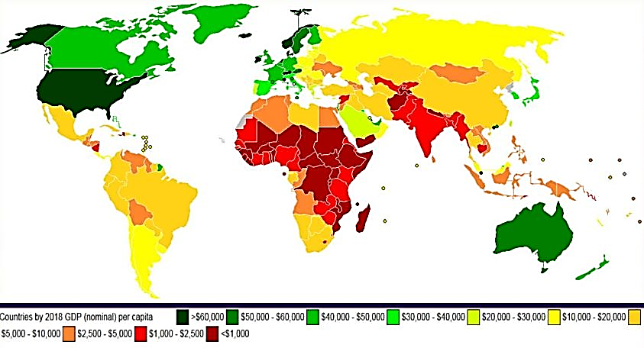
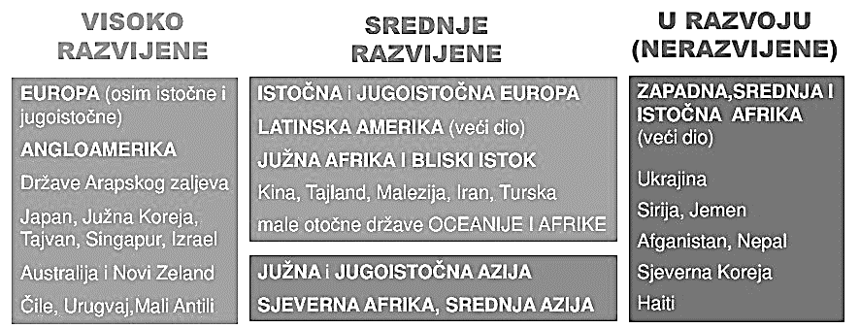
1. STUPANJ RAZVIJENOSTI ZEMALJA
2. RAZVIJENOST ZEMALJA
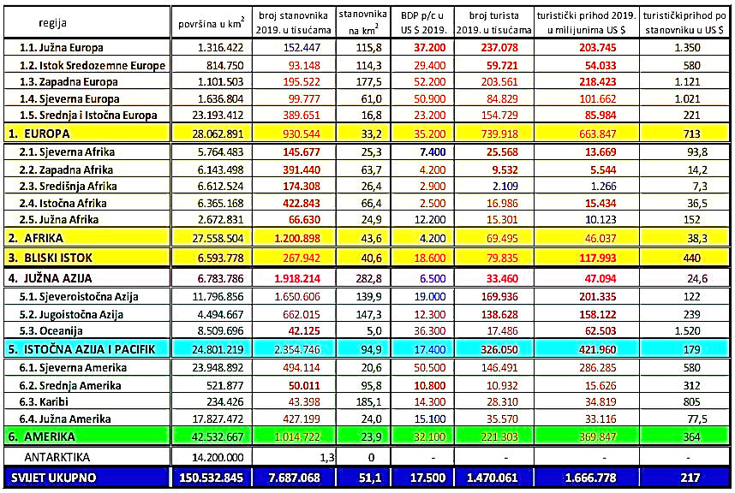
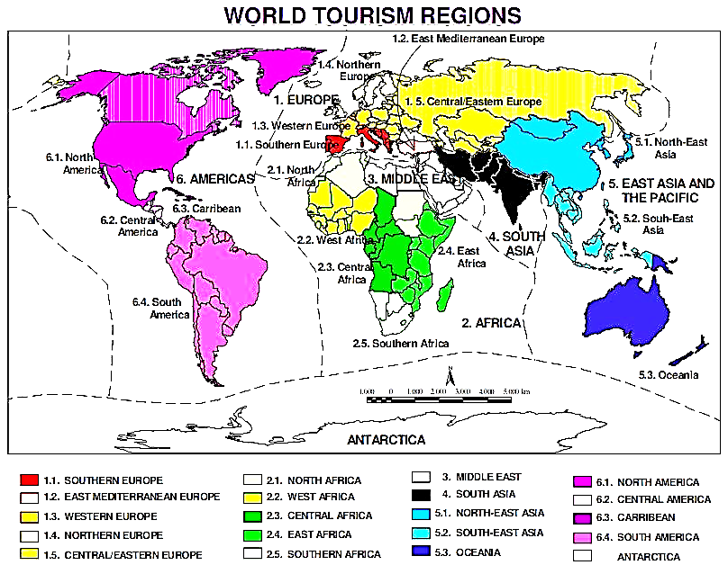
3. TURISTIČKE REGIJE SVIJETA
4 SVIJETSKE TURISTIČKE REGIJE

PrVIH DESET DRŽAVA PO DEVIZNIM PRIHODIMA I RASHODIMA OD TURIZMA 2019. GODINE:
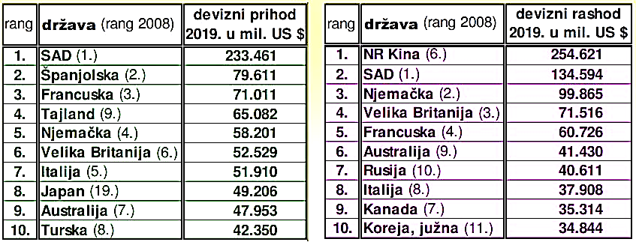
ZADACI TURISTIČKE gEOGRAFIJE HRVATSKE
- razmatranje značajke Hrvatske kao sredozemno – jadranske i srednjoeuropske – podunavske zemlje
- objasniti utjecaje prirodno – geografskih uvjeta na razvoj našeg turizma (razvedena obala Jadranskog mora, vode, reljef, klima, flora i fauna)
- objasniti utjecaje društveno – gospodarskih čimbenika na razvoj našeg turizma (stanovništvo, gospodarska razvijenost, urbanizacija, litoralizacija, prometna povezanost)
- resursna osnova turizma (Jadranska obala, prirodna baština, kulturno – povijesna baština, lječilišta, sportsko – rekreacijski sadržaji, turistička infrastruktura)
- turističke regije i destinacije (Istra, Kvarner, Dalmacija, kontinentalna Hrvatska)
OSNOVNI PODACI O HRVATSKOJ
- površina : 56.594 km2
- površina unutarnjih morskih voda i teritorijalnog mora : 31.479 km2
- broj stanovnika 2021. godine: 3,888.529
- gustoća naseljenosti: 68,7 stanovnika na km2
- kopnene granice:
  - BIH: 1.011 km (42%)
  - SLO: 659 km (28%)
  - HU: 355 km (15%)
  - SRB: 326 km (14%)
  - MNE: 20 km (1%)
- duljina morske obale: 6,278 km
  - obala kopna: 1,880 km (30%)
  - obala otoka, otočića, hridi i grebena: 4,398 km (70%)
- ukupan broj otoka: 1,246 (78 otoka, 524 otočića, 644 hridi i grebena)
- naseljenih: 48 otoka
- najveći otoci i prema naseljenosti:

  - CRES (405, 7 km2)
  - KRK (405, 2 km2) , najviše naseljenih 20, 019
  - BRAČ (395, 4 KM2), naseljenih 13, 931
  - HVAR (297, 4 km2), naseljenih 10, 739
  - PAG (284, 2 km2), naseljenih 8, 346
  - KORČULA (271, 5 km2), naseljenih 14, 612
  - DUGI OTOK (113, 3 km2)
  - MLJET (98, 0 km2)
  - VIS (89, 7 km2)
  - RAB (86, 1 km2)
  - UGLJEN naseljenih 5,702
  - LOŠINJ naseljenih 7,107
  - ČIOVO naseljenih 5,316
NACIONALNI I VJERSKI SASTAV 2011.
- Nacionalnost: 4,284.889 (2011.)
  - Hrvati: 3,874.321 (90,42 %)
  - Srbi: 186,633 (4,36 %)
  - Bošnjaci: 31,479 (0,73 %)
  - Talijani: 17,807 (0,42 %)
  - Albanci: 17,513 (0,41 %)
  - Romi: 16,975 (0,40 %)
  - Mađari: 14,048 (0,33 %)
  - Slovenci: 10,517 (0,25 %)
  - Ostale nacionalne manjine 41, 818 (0,98 %)
  - Nacionalno neizjašnjeni: 64,170 (1,50 %)
  - Nepoznati: 9,608 (0,22 %)
- Vjera:
  - Katolici: 3,697.143 (86,28 %)
  - Pravoslavci: 190,143 (4,4 %)
  - Muslimani: 62,977 (1,47 %)
  - Protestanti: 14,653 (0,34 %)
  - Ostali kršćani: 12,961 (0,30 %)
  - Ostali svjetonazori: 5,641 (0,13 %)
  - Agnostici i skeptici: 32,518 (0,76 %)
  - Ateisti: 163,375 (3,81 %)
  - Neizjašnjeni i nepoznato: 93,018 (2,17 %) i 12,460 (0,29 %)
OSNOVNO O ŽUPANIJAMA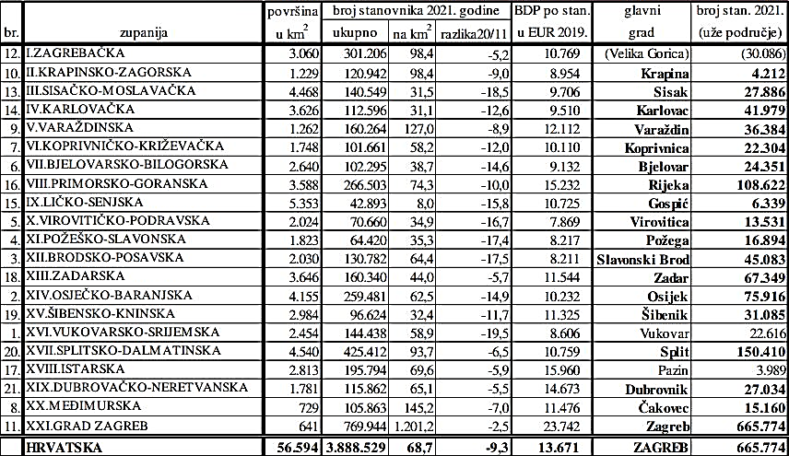
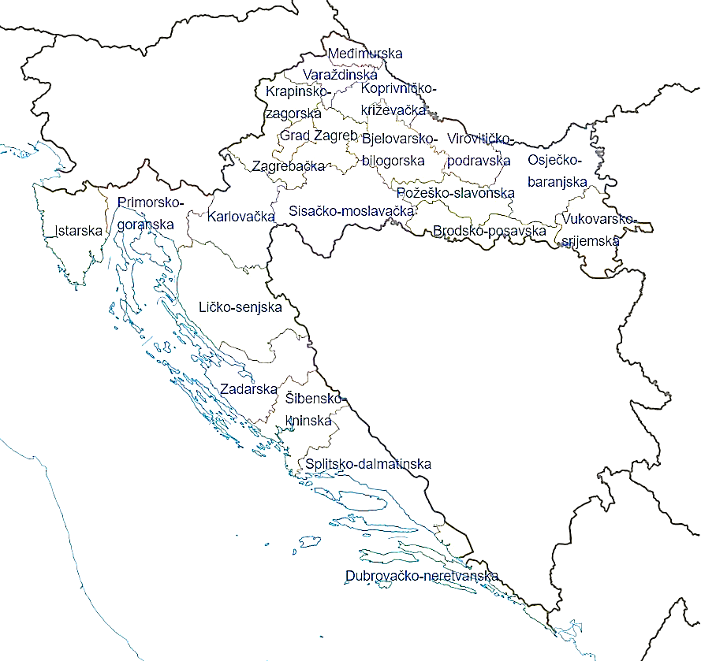
POVJESNE REGIJE RH I GUSTOĆA NASELJENOSTI
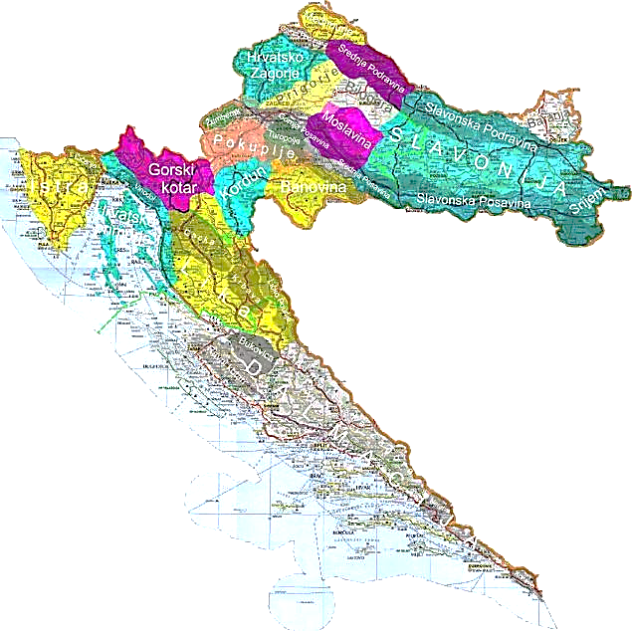
5. POVJESNE REGIJE
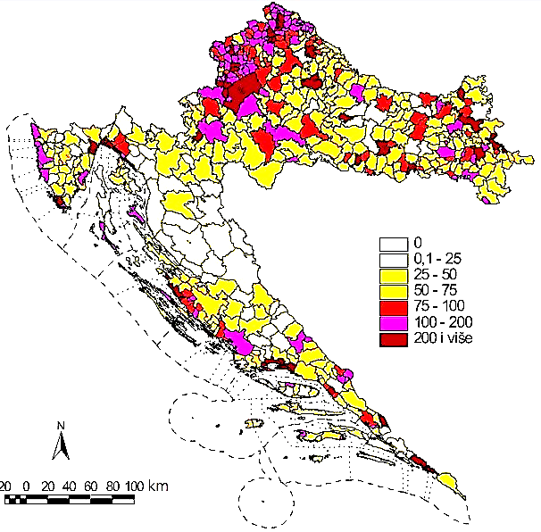
6. GUSTOĆA NASELJENOSTI
NAJVEĆI HRVATSKI GRADOVI

- Zagreb - glavni grad (769,944 st.)
- Split (161,312 st.)
- Rijeka (108,622 st.)
- Osijek (96,848 st.)
- Zadar (70,829 st.)
- Velika Gorica (61,198 st.)
- Pula (52,411 st.)
- Slavonski brod (50,039 st.)
- Karlovac (49,594 st.)
- Varaždin (43,999 st.)
- Šibenik (42,589 st.)
- Dubrovnik (41,671 st.)
- Sisak (40,185 st.)

SEKTORI DJELATNOSTI RH
- Primarni sektor:
  - slabo razvijen u odnosu na broj zaposlenih, poljoprivredna proizvodnja premala u odnosu na mogućnosti
  - kukuruz, pšenica, šećerna repa, krumpir, vinova loza, jabuka, mandarine
  - svinjogojstvo, peradarstvo, govedarstvo, ovčarstvo
- Sekundarni sektor:
  - Pada u zadnjih 20 godina, posebice zadnjih 10 godina
  - Najveći pad u metalnoj i tekstilnoj industriji
  - Metalna, prehrambena, drvna, kemijska, tekstilna, elektro
- Tercijarni sektor:
  - Turizam najuspješnija djelatnost, raste
  - Najviše zaposlenih u prometu, vezama, tri puta više u trgovini
  - Kupališni turizam izrazito dominira (nautički)
gradovi, zračne luke i turističke destinacjie
- Gradovi i zračne luke:

  - Zagreb ZAG
  - Split SPU
  - Rijeka RJK
  - Zadar ZAD
  - Osijek nema zračnu luku
  - Dubrovnik DBV
  - Pula PUY

- Turističke destinacije:
  - Istra (Poreč, Rovinj, Pula, Vrsar, Umag, Medulin)
  - Kvarner (Rab, Crikvenica, Mali Lošinj)
  - Dalmacija (Dubrovnik, Split, Zadar)
  - Zagreb, Osijek, Trogir, Šibenik i tako redom
  - NP Plitvička jezera, NP Krka, NP Brijuni, NP Paklenica, PP Telašćica, NP Mljet, NP Kornati, PP Vransko jezero, PP Papuk, NP Biokovo, Lokrum, Modra spilja i tako redom

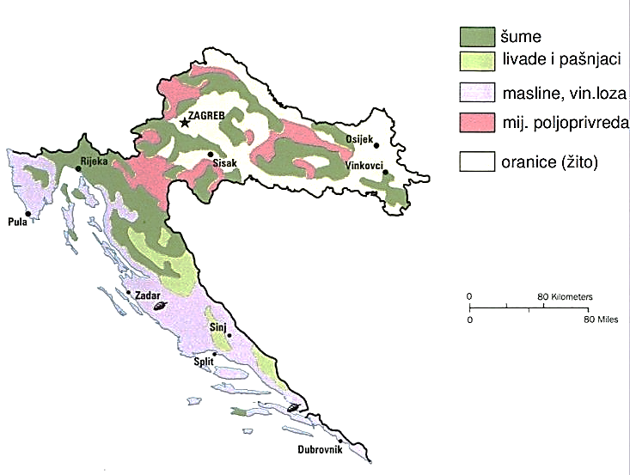
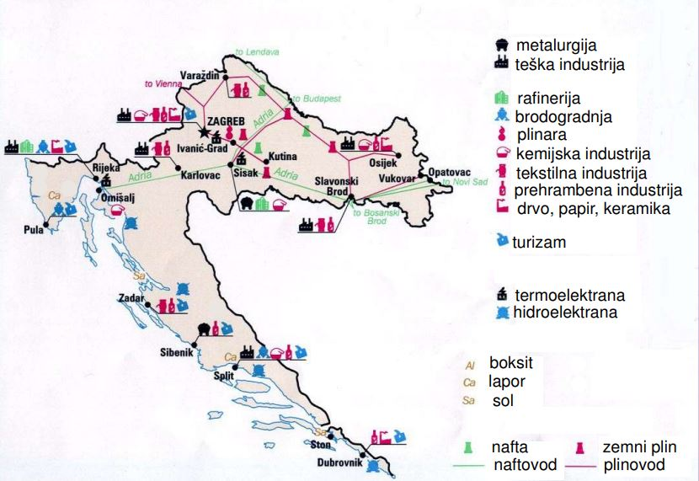
7. UPORABA ZEMLJIŠTA
8. INDUSTRIJA I RUDARSTVO
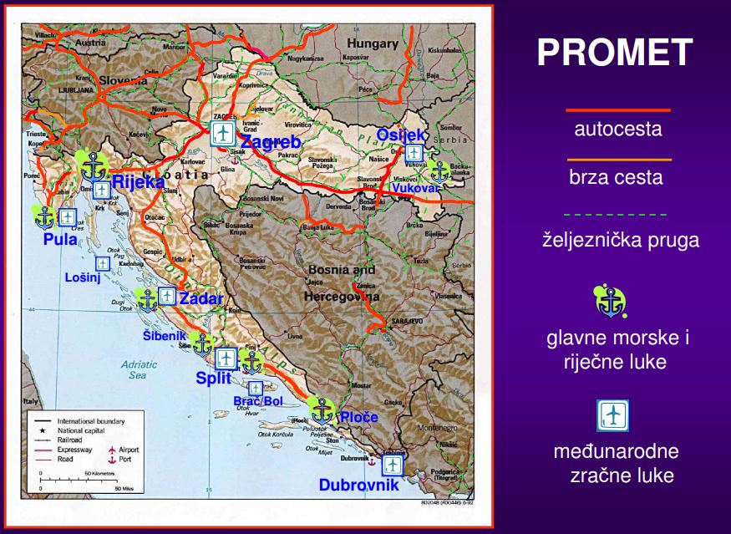
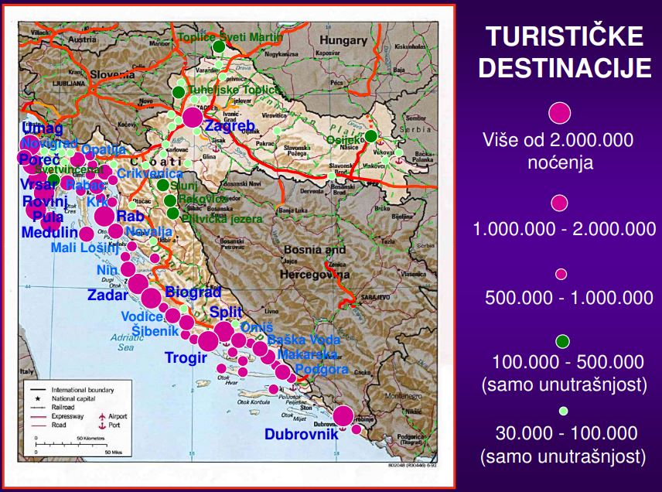
ZAŠTIĆENA PODRUČJA U RH
- 8 nacionalnih parkova:

  - Brijuni
  - Risnjak
  - Sjeverni Velebit
  - Plitvička jezera
  - Paklenica
  - Kornati

  - Krka
  - Mljet

- 12 parkova prirode:

  - Kopački rit
  - Papuk
  - Lonjsko polje
  - Medvednica
  - Žumberak – Samoborsko gorje
  - Učka
  - Velebit
  - Telašćica
  - Vransko jezero
  - Biokovo
  - Dinara
  - Lastovsko otočje

- 2 stroga rezervata:
  - Bijele i Samarske stijene
  - Hajdučki i Rožanski kukovi
- 79 posebnih rezervata:
  - 22 ornitološka rezervata (Veliki Pažut, Modro oko, Jezero Desne)
  - 36 šumske vegetacije (Crni Jarki)
  - 9 botaničkih (Dugačko brdo, Mali Kalnik)
  - 2 zoološka rezervata
  - 1 ihtiološki rezervat
  - 1 ihtiološko – ornitološki rezervat (Ušće Neretve)
  - 1 paleontološki rezervat (Datule – Barbariga)
  - 1 botaničko – zoološki rezervat (Otok Prvić)
  - 1 geografsko – botanički rezervat (Đurđevački Pijesci)
- 27 park – šuma (Marjan, Anindol, Golubinjak, Šijanska šuma)
- 81 značajnih krajobraza (Labin, Pazinski Ponor, Istarske Toplice, Pićan, uvala Prklog)
- 2 regionalna parka (Mura – Drava, Moslavačka gora)
- 79 spomenika prirode (Markova jama, Jama Baredine)
- 120 spomenika parkovne arhitekture (Labin – dvije glicinije, Rovinj groblje – drvored čempresa)
- Ukupno zaštićeno: 8,213 km2
  - 7,605 km2 kopnene površine
  - 608 km2 morske površine (Limski Kanal)

Međunarodno zaštićena prirodna područja
- Svjetska baština UNESCO-a (WHS):
  - NP Plitvička jezera
  - Bukove šume na Velebitu
- Svjetski rezervat biosfere (WBR):
  - PP Velebit
  - Regionalni park Mura – Drava
- Svjetski geopark:
  - PP Papuk
  - Viški arhipelag
- Ramsarska močvarna područja:
  - PP Kopački rit
  - PP Lonjsko polje
  - Ribnjaci Crna Mlaka
  - PP Vransko jezero
  - Delta Neretve
Ostale važne prirodne atrakcije
- Močvarna područja:
  - Delta Neretve
  - Lonjsko polje
  - Crna Mlaka

- Reljefne znamenitosti:
  - Imotska jezera
  - Bijele i Samarske stijene
  - Kalničko gorje
  - Vražji prolaz

- Spilje, ponori:

  - Modra špilja
  - Cerovačka špilja
  - Baračeve špilje
  - Veternica (Medvednica)
  - Odisejeva špilja (Mljet)
  - Mramornica (Istra)
  - Romualdova spilja (Limski kanal)
  - Biserlika (Krk)

- Šume, parkovi:
  - Medvednica
  - Otok Lokrum
  - Vrilo Gacke
- Rafting, kayaking:
  - Cetini
  - Zrmanji, Mrežnica
  - Novigradsko more

- Ribolov:
  - Gacka
  - Drava
  - Virovitički ribnjaci

- Vinogorje:
  - Istarske vinske ceste
  - Međimurske vinske ceste
  - Pelješac, Korčula, Konavle
  - Iločki, Baranjski vinogradi
  - Kutjevo
  - Primošten, Dugi rat
  - Hvar, Vis, Brač

kulturno – povijesne atrakcije, muzeji i manifestacije
- Očuvana urbana cjelina:

  - Poreč, Rovinj
  - Krk, Pag, Zadar
  - Šibenik, Split
  - Brač, Hvar
  - Dubrovnik, Ston
  - Zagreb, Varaždin
  - Požega, Osijek, Ilok

- Očuvana ruralna cjelina:
  - Lubenice na Cresu
  - Lošinj
  - Primošten
  - Vis, Lastovo
  - Mlini
- Crkve, samostani:
  - Zagrebačka katedrala
  - Đakovačka katedrala
  - C. Sv. Eufemija u Rovinju
  - Šibenska katedrala
  - Dioklecijanova Palača Split
- Dvorci, tvrđave:

  - Trakošćan
  - Medvedgrad
  - Ilok
  - Veliki, Mali Tabor
  - Bosiljevo
  - Bilje
  - Ozalj
  - Klenovnik
  - Tvrđava Brod
  - Tvrđave u Dubrovniku (Dubrovačke gradske zidine)
  - Mali Ston
  - Kaštel
  - Hum
  - Lovran – kula
  - Motovun, Pazin, Žminj

- Arheološka znamenitost:

  - Narona arheološko nalazište
  - Pulski amfiteatar
  - Andauntonija (Ščitarjevo) / Zagreb
  - Hušnjakovo / Krapina
  - Aqua iase / Varaždinske toplice
  - Iader / Zadar
  - Aenona / Nin
  - Cibalae / Vinkovci
  - Vučedol / Vukovar
  - Eufrazijeva bazilika / Poreč
  - Arheološki lokaliteti u Šibeniku
  - Burnum / NP Krka
  - Povijesna jezgra / Trogir
  - Dioklecijanova Palača / Split
  - Gradska jezgra Dubrovnik

- Muzeji, galerije:

  - Pula, Zagreb
  - Muzej Krapinskih neandertalaca
  - Muzej vučedolske kulture
  - Muzej Nikole Tesle

- Hodočasničko središe:
  - Marija Bistrica
  - Trsat
- Manifestacije, karnevali, glazbene priredbe:

  - Riječki karneval
  - Špancir fest
  - Dubrovačke ljetne igre
  - Ultra Europe Split
SVJETSKA BAŠTINA UNESCO-A U RH
- Nematerijalna baština:
  - Dvoglasno pjevanje i ples na Istarskoj skali
  - Klapsko pjevanje u Dalmaciji
  - Slavonski Bećarac
  - Međimurska popevka
  - Ojkanje u Dalmatinskoj Zagori
  - Nijemo kolo u Dalmatinskoj Zagori
  - Medičarski obrt u Sjevernoj Hrvatskoj
  - Tradicionalna izrada dječjih drvenih igračaka u Hrvatskom Zagorju
  - Mediteranska prehrana (sedam sredozemnih država)
  - Umijeće gradnje suhozida (sedam sredozemnih država i Švicarska)
  - Tradicija sokolarstva (24 države)
  - Čipkarstvo u Hrvatskoj
  - Kastavski Zvončari
  - Procesija Ljelja u Gorjanima
  - Sinjska Alka
  - Fešta Sv. Vlaha u Dubrovniku
  - Procesija „Zakrižen“ na otoku Hvaru
  - Eko muzej Batana Rovinj
- NP Plitvička jezera, Bukove šume
- Povijesni grad Trogir
- Šibenska katedrala
- Stari grad Dubrovnik
- Stećci
- Venecijanske zidine iz 16. i 17. stoljeća

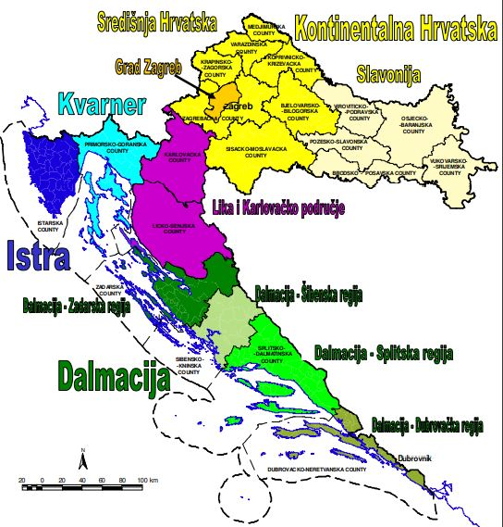
Hrvatske turističke regije

Hrvatske turističke regije prema broju domaćih i inozemnih noćenja od 1989. do 2019. godine
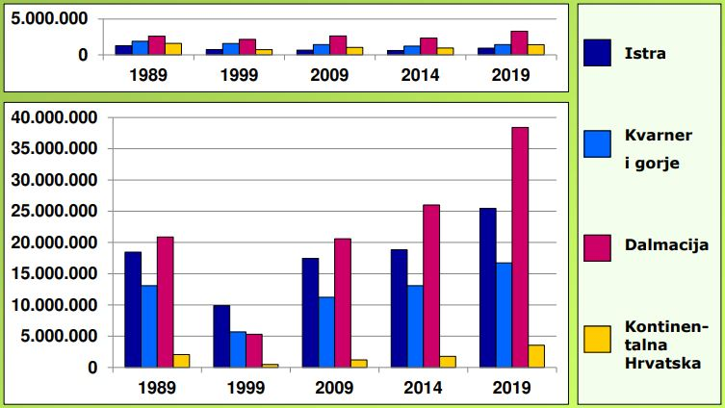

Turistički resursi i infrastruktura u Istri
- Umag:
  - Marina Aci Umag
  - Marina Nautica Novigrad
  - Savudrija
- Poreč:
  - Eufrazijeva bazilika
- Rovinj:
  - Marina Aci Rovinj
- Vrsar:
  - Limski kanal
- Pula:
  - Marina Veruda Pula
  - NP Brijuni
  - Medulin
- Motovun, Grožnjan
- Rabac, Labin, Pazin:
  - PP Učka
  - Staza sedam slapova - Pazinski krov

- Buzet:
  - Istarske toplice
  - Rijeka Mirna
- Biciklistički turizam u Istri
- Istarski kultovi hrane i vina:
  - Vinske ceste, tartufi
- Istarski kažuni

Turistički resursi i infrastruktura na kvarneru i gorju
- Rijeka, Opatija:
  - Marina Aci Opatija
  - PP Učka
  - Stari grad Lovran, Mošćenička Draga, Kastav
  - Riječki karneval, Grobnik moto/autodrom, Gradina Trsat
- Krk:
  - Marina Punat, Zračna luka Rijeka
  - Baška, Malinska, Vrbnik, Omišalj
- Cres:
  - Vransko jezero
  - Stanište bjeloglavih supova
  - Marina Ari Cres
- Mali Lošinj
- Rab, Pag:
  - Rajska plaža Lopar
  - Plaže Novalja
- Crikvenica, Novi Vinodolski
  - Bijele i Samarske stijene
- Delnice:
  - Lokvarsko jezero
  - Lokve i Fužine, jezera i spilje
  - Vražji prolaz
  - NP Risnjak
  - Rijeka Kupa
- Senj, Gospić:
  - Tvrđava Nehaj u Senju
  - Rijeka Lika, Gacka
  - PP Velebit, NP Sjeverni Velebit
  - Svjetski rezervat biosfere planina Velebit
  - Smiljan (Nikola Tesla)

Turistički resursi i infrastruktura dalmacije – zadar
- Pag:
  - Grad Pag
  - Paške solane
- Starigrad Paklenica:
  - NP Paklenica
- Nin:
  - Starohrvatske crkve Nin
- Zadar:
  - Marina Zadar, Dalmacija
  - Zračna luka Zadar
  - Preko, otok Ugljan
- Dugi Otok:
  - Sali
  - PP Telašćica
- Benkovac, Biograd:
  - PP Vransko jezero
  - Polača, Sv. Filip i Jakov, Pakoštane
  - Marina Biograd
  - Benediktinski samostan u Tkonu, otok Pašman
- Gračac:
  - Cerovačke spilje
- Obrovac:
  - Novigradsko more
  - Kanjon Zrmanje

Turistički resursi i infrastruktura dalmacije – Šibenik
- Knin:
  - Dinara
  - Kninska tvrđava
  - Rijeka Krka
- Drniš:
  - Meštrovićev mauzolej u Otavicama
- Skradin:
  - NP Krka
  - Prokljansko jezero
- Vodice:
  - Tisno – jezera
  - NP Kornati
  - Marina Murter
- Šibenik:
  - Šibenska katedrala
  - Marina Mandalina, Solaris
- Primošten, Rogoznica:
  - Marina Kremik Primošten
  - Marina Frapa Rogoznica

Turistički resursi i infrastruktura dalmacije – SPLIT
- Sinj:
  - Peručko jezero
  - Cetina rafting, kayaking
  - Sinjska alka
- Trogir:
  - Stari grad Trogir, povijesna jezgra Trogira
  - Marina Aci Trogir
- Split:
  - Arheološko nalazište Salona
  - Dioklecijanova palača
  - Marina Aci Split
- Omiš, Plaže Brela, Baška Voda
- Imotski:
  - Imotska jezera
  - Mosor
- Makarska:
  - PP Biokovo
- Brač:
  - Pustinja Blaca
  - Plaža Zlatni rat
- Hvar:
  - Kazalište Hvar
  - Stari grad, Starogradsko polje
- Vis:
  - Arheološko nalazište Issa
  - Komiža
  - Modra spilja na Biševu

Turistički resursi i infrastruktura dalmacije - Dubrovnik
- Ploče, Metković:
  - Delta Neretve
- Pelješac:
  - Orebić
  - Ston - zidine
- Korčula:
  - Rodna kuća Marka Pola
  - Vela Luka, Blato
- Lastovo:
  - PP Lastovsko otočje
  - Lastovski karneval
- Mljet:
  - NP Mljet
  - Plaža Saplunara
  - Samostan na Mljetskim jezerima
- Dubrovnik:
  - Povijesna jezgra Dubrovnika, Dubrovačke zidine
  - Zračna luka Dubrovnik, Cavtat
  - Otok Lokrum
  - Arboretum Trsteno

Turistički resursi i infrastruktura središnje hrvatske – zagreb
- Čakovec:
  - Toplice Sv. Martin, Mura
  - Dvorac Zrinski
- Varaždin:
  - Varaždinske toplice
  - Varaždinsko, Dubravsko jezero, Drava
  - Dvorac Trakošćan
  - Ludbreg svetište
  - Lovište Zelendvor
  - Crkva i samostan, Lepoglava
- Krapina:
  - Ivančica
  - Nalazište krapinskog pračovjeka
  - Etnoselo Kumrovec
  - Dvorac Veliki Tabor
  - Krapinske toplice, rijeka Krapina
- Koprivnica:
  - Galerija naivne umjetnosti Hlebine
- Đurđevac:
  - Tvrđava Đurđevac
  - Rijeka Drava, predloženi rezervat biosfere
- Križevci:
  - Kalnik
  - Crkve u Križevcima
- Zaprešić, Zabok:
  - Stubičke toplice
  - Feudalno dobro Novi Dvori
  - Hodočašće Marija Bistrica
- Bjelovar:
  - Bilo gora
- Daruvar:
  - Grubišno Polje
  - Daruvar nafta
- Čazma, Ivanić Grad:
  - Lovište Pleterac
  - Naftalan, Ivanić Grad
- Kutina:
- Zagreb:
  - Zagrebačka katedrala
  - PP Medvednica
  - Medvedgrad
  - Jezera na Savi, Sava
- Velika Gorica:
  - Andautonia arheološko nalazište
  - Zračna luka Zagreb
- Samobor:
  - PP Žumberak - Samoborsko gorje
  - Samoborski karneval
- Jastrebarsko:
  - Crna Mlaka
  - Hodočasničko mjesto Krašić
- Karlovac:
  - Dvorac Ozalj
  - Zvijezda
  - Kupa, Korana, Mrežnica, Dobra
- Ogulin:
  - Vodopad i brzaci na Mrežnici
  - Jezero Sabljaci, rijeka Dobra
  - Dvorac Ogulin i stari mostovi
  - Skijalište Bjelolasica
- Sisak:
  - Tvrđava Sisak
  - Čigoć „Europsko selo Roda“
  - PP Lonjsko polje, Rijeka Lonja
  - Rijeka Una rafting i kayaking
  - Topusko nafta
  - Glina, Vojnić:
    - Zrinska gora
    - Petrova gora (gvozd)
- Slunj, Rastoke
- NP Plitvička Jezera

Turistički resursi i infrastruktura slavonije
- Virovitica:
  - Dvorac Virovitica
- Slatina, Orahovica, Našice:
  - Našice dvorac
- Bizovac:
  - Valpovo
  - Bizovac nafta
- Pakrac, Lipik:
  - Lipik nafta
- Nova gradiška:
  - Psunj
- Požega:
  - Vinski podrumi Kutjevo
  - Nafta
- Slavonski brod:
  - Tvrđava Slavonski brod
- Đakovo:
  - Ergela lipicanaca i folklorna manifestacija „Đakovački vezovi“
  - Đakovačka katedrala
- Vinkovci:
  - Folklorna manifestacija „Vinkovačke jeseni“
  - Rijeka Bosut
- Osijek:
  - Stari grad „Tvrđa“
  - Zračna luka Osijek
  - Meandri Dunava
  - PP Kopački rit
- Vukovar:
  - Dvorac Eltz Vukovar
  - Ratni memorijal pretpovijesno nalazište Vukovar
  - Rijeka Vuka, Dunav
- Ilok:
  - Tvrđava i vinski podrumi Ilok
- Županja, Beli Manastir

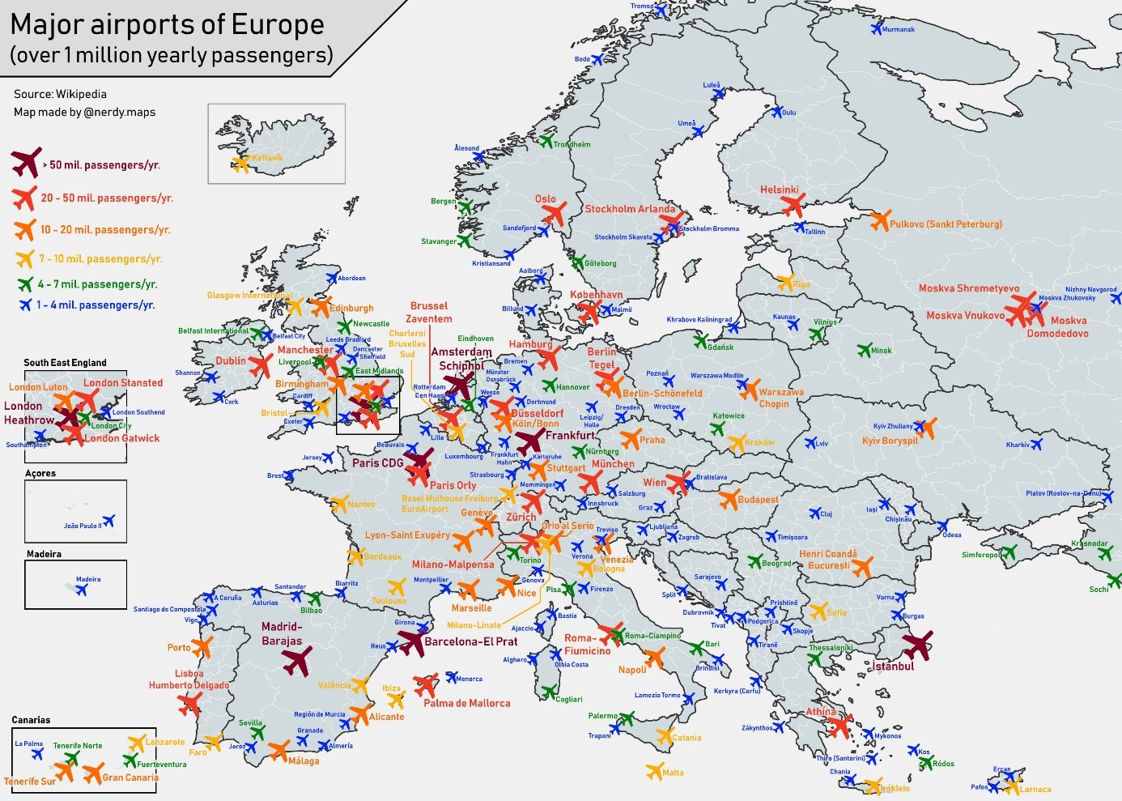
9. Važnije zrakoplovne luke u Europi

JUŽNA EUROPA

- Zapadni Europski Mediteran:
  - Španjolska (Madrid)
  - Gibraltar (Gibraltar)
  - Portugal (Lisboa)
  - Andora (Andorra la Vella)

- Centralni Europski Mediteran:
  - Italija (Roma)
  - Malta (Valletta)
  - San Marino (San Marino)
  - Vatikan (Citta del Vaticano)

- Centralno – istočna Europski Mediteran:

  - Slovenija (Ljubljana)
  - Hrvatska (Zagreb)
  - BiH (Sarajevo)
  - Srbija (Beograd)
  - Kosovo (Prishtina)
  - Albanija (Tirana)
  - Crna Gora (Podgorica)
  - Grčka (Athiani)
  - Sjeverna Makedonija Skopje)

Španjolska i Portugal
- Primarni sektor:
  - ESP druga u EU po poljoprivredi (pšenica, ječam, kukuruz)
  - ESP prva u EU po maslinarstvu i izvozu agruma
  - ESP velika proizvodnja vina
  - Svinjogojstvo, govedarstvo, ovčarstvo, ribarstvo
- Sekundarni sektor:
  - Industrija raznolika, prije bio jak građevinski sektor
  - Rudarstvo slabo, raste obnova energije
  - Metalna (auto), prehrambena, tekstilna industrija
- Tercijarni sektor:
  - ESP prva po razlici prihoda i rashoda u turizmu u EU, problem apartmanizacije
  - Kupališni, kulturni, gradski turizam

- Gradovi i zračne luke:

  - Madrid MAD
  - Barcelona BCN (GRO, REU)
  - Lisabon LIS
  - Valencia, Porto, Sevilla, Bilbao
  - Palma de Mallorca PMI
  - Malaga AGP
  - Tenerife TFS (TFN)
  - Alicante ALC (RMU)

- Turističke atrakcije Portugala:

  - Nacionalna palača Pena, Sintra
  - Tvrđava Belem, Lisabon
  - Dvorac Sv. Georga, Lisabon
  - Jeronimski samostan, Lisabon
  - Quinta de Regaleira, Sintra

- Turističke atrakcije Španjolske:

  - Picos de Europa, Leon
  - Santiago de Compostela, Vigo
  - Samostan El Escorial, Salamanca
  - Muzej Prada, Madrid
  - Rimski akvadukt, Segovij
  - Sagrada Familia, Barcelona
  - Katedrala u Sevilli
  - Mezquita u Cordobi
  - Alhambra u Granadi

Italija
- Primarni sektor:
  - Druga u svijetu u proizvodnji vina, maslina, bresaka, gljiva
  - Voće, povrće, pšenica, riža
  - Govedarstvo, svinjogojstvo, peradarstvo
- Sekundarni sektor:
  - Razlika u Sjeveru i Jugu, mnogo manjih poduzeća
  - Četvrto gospodarstvo Europe bez puno rude
  - Metalna, tekstilna, kožna, obuća, kemijska ind.
- Tercijarni sektor:
  - Kulturni turizam vodeći u svijetu
  - Kulturni, gradski, kupališni, planinski, ruralni turizam

- Gradovi i zračne luke:
  - Rim FCO (CIA)
  - Milano MXP (BGY,LIN)
  - Napoli NAP
  - Torino
  - Palermo PMO
  - Bari
  - Catania CTA (CIY)
  - Venecija VCE (TSF)
  - Bologna BLQ (RMI, PMF)
  - Pisa / Firenze PSA (FLR)

- Turističke atrakcije Italije:
  - Cinque Terre, Dolomiti, Vulkan Etna
  - Katedrala, Milano
  - Kosi toranj, Pisa
  - Koloseum, Rim
  - Bazilika Svetog Petra, Vatikan + muzeji
  - Pompeji
  - Ponte Vecchio, Katedrala, Firenca
  - Kanal i karneval, Venecija

GRČKA I OSTALE ZEMLJE JUŽNE EUROPE
- Primarni sektor:
  - Razmjerno slab zbog malih poljoprivrednih površina (GR) i posljedice komunizma kod ostalih
  - Voće, povrće, masline (GR), kukuruz, pšenica, šljive (SRB)
  - Ovčarstvo, ribarstvo (GR), svinjogojstvo, govedarstvo (ostali)
- Sekundarni sektor:
  - GR najjača industrija, slaba naspram EU, ostale zemlje pad industrije
  - Prehrambena, tekstilna, kemijska, metalna ind.
- Tercijarni sektor:
  - GR druga brodarska sila svijeta
  - GR i RH turističke zemlje
  - Kupališni, kulturni, gradski turizam, prirodne ljepote

- Gradovi i zračne luke:
  - Athinai ATH
  - Beograd BEG
  - Thessaloniki SKG
  - Zagreb ZAG
  - Tirana TIA
  - Irakleion HER
  - Rodos RHO
  - Split SPU
  - Skoplje SKP
  - Sarajevo SJJ

- Turističke atrakcije Grčke, Hrvatske, Srbije i Sjeverne Makedonije:
  - Atenska Akropola, Atena
  - Delfi, Patrai
  - Santorini
  - Knossos
  - Samostani Meteora, Larisa
  - Ohrid, grad i jezero
  - NP Durmitor
  - NP Plitvička jezera
  - Stari Grad Dubrovnik
  - Festival Trubača Guča

Istočna mediteranska europa
- Turska (Ankara)
- Cipar (Lefkosa)
  - Grčki dio (Nicosia)
  - Turski dio (Nicosia)
- Izrael (Yerushalayim)
Turska
- Primarni sektor:
  - Snažna poljoprivreda, 20 % zaposlenih u tom sektoru
  - Voće, prvi u svijetu u proizvodnji lješnjaka, marelica, smokve, trešanja, višnji i rajčica
  - Pšenica, šećerna repa, pamuk
  - Govedarstvo, ovčarstvo, pčelarstvo (drugi u svijetu)
- Sekundarni sektor:
  - Snažno razvijene nove industrije
  - Lignit, krom
  - Tekstilna, prehrambena, metalna, elektronska ind.
- Tercijarni sektor:
  - Turizam donio veliki napredan sredozemnom i egejskom obalnom području
  - Kupališni i kulturni turizam
- Gradovi i zračne luke:

  - Istambul IST (SAW,ISL)
  - Ankara ESB
  - Izmir ADB
  - Adana ADA
  - Gaziantep
  - Konya
  - Antalya AYT
  - Dalaman DLM
  - Bodrum BJV
  - Trabzon TZX

- Turističke atrakcije:
  - Aja Sofija, Palača Topkapi, Grand Bazaar, Istanbul
  - Troja, Efez, Aspendos
  - Pamukkle, Plaža Oludeniz
  - Tornjevi Goreme u Kapadokiji

izrael i cipar
- Primarni sektor:
  - Navodnjavanje pustinjske površine i čuveni kibuci (Izrael)
  - Mediteranska poljoprivreda (Cipar)
  - Voće i povrće (agrumi, rajčice) IZR, krumpir CIP
  - Govedarstvo, peradarstvo, ovčarstvo, svinjogojstvo
- Sekundarni sektor:
  - IZR poznat po tehnologiji, vojnoj ind. i obradi dijamanata
  - Ljekovita sol, precizna mehanika, elektronika IZR
  - CIP pretežno prehrambeni sektor
- Tercijarni sektor:
  - Turizam, trgovina, bankarstvo, visoki izdaci za obranu
  - Religijski IZR
  - Kupališni CIP
  - Kulturni turizam
- Gradovi i zračne luke:
  - Tel Aviv TLV (IZR)
  - Yerushalayim
  - Be'er Sheva, Hefa, Levkosia
  - Laranca LCA
  - Lefkosa / Ercan ECN
  - Paphos
  - Eilat ETM (CIP)
- Turističke atrakcije Izraela i Palestine:
  - Stari Grad Jeruzalem
  - Bazilika Isusova rođenja u Betlehemu
  - Muzej holokausta Yad Vashem
  - Masada
  - Mrtvo more
- Turističke atrakcije Cipra
  - Coral Bay, Aphrodite's beach, Golden beach
  - Grobnice Kraljeva, Paphos
  - Petra tou Romiou
  - Paphos morske pećine
  - Agios Georgios, Pegeia
  - Avakas Gorge

EKONOMSKO TURISTIČKA GEOGRAFIJA
II.dio

Istočna mediteranska europa
- Zemlje Beneluksa:
  - Nizozemska (Amsterdam)
  - Belgija (Bruxelles)
  - Luksemburg (Luxemburg)
- Francuska (Paris)
- Monaco(Monaco)
- Njemačka (Berlin)
- Alpske zemlje:
  - Švicarska (Bern)
  - Lihtenštajn (Vaduz)
  - Austrija (Wien / Beč)
Zemlje Beneluksa
- Primarni sektor:
  - Oskudno zemljište ali velika proizvodnja hrane
  - Nizozemska druga u svijetu po izvozu piva, maslaca, sira
  - Krumpir, šećerna repa, povrće i cvijeće, malo žitarica
  - Svinjogojstvo, peradarstvo, gospodarstvo (mlijeko i sir)
- Sekundarni sektor:
  - Vrlo raznolika industrijska proizvodnja
  - Zemni plin (NL), ležišta ugljena iscrpljena (B)
  - Metalna, prehrambena (pivo, sir, čokolada), kemijska ind.
- Tercijarni sektor:
  - Prometni centar Europe
  - Glavne luke Rotterdam i Antwerpen
  - Sjedište EU / NATO (Bruxelles)
  - Banke (Luxembourg)
- Gradovi i zračne luke:

  - Bruxelles BRU (CRL, ANR)
  - Amsterdam AMS (RTM)
  - Antwerpen
  - Rotterdam
  - Den Haag
  - Liege
  - Utrecht
  - Eindhoven EIN
  - Luxenbourg LUX

- Turističke atrakcije:
  - Kanali Amsterdam
  - Rijksmueseum
  - Vrtovi Keukenhof
  - Koningsdag
  - Stari grad Brugge, Kent
  - Flandrijske polja
  - Grand Place, Brussels
  - Tomorroland
Francuska
- Primarni sektor:
  - Najsnažnija poljoprivreda u Europi
  - Visoka kvaliteta, raznovrsna ponuda
  - Najveći prihodi od prodaje vina u svijetu
  - Pšenica, šećerna (2. u svijeta) , ječam, vinova loza
  - Govedarstvo, svinjogojstvo, peradarstvo
- Sekundarni sektor:
  - 2. gosp. sila u EU
  - Automobili, željeznice, avioni, prehrambena ind; kozmetika, farmaceutska
  - Električna energija (nuklearne centrale)
- Tercijarni sektor:
  - Prva država Europe po broju turista
  - Turizam razvijen u cijelom zemlji, sve glavne vrste turizma
  - Gradski, kulturni, kupališni, planinski, ruralni, toplice
- Gradovi i zračne luke:
  - Paris CDG (ORY, BVA)
  - Lyon LYS (CMF, GNB)
  - Marseille MRS (TLN)
  - Toulouse TLS (CCF)
  - Bordeaux BOS (EGC)
  - Nice NCE
  - Bale – Mulhouse MLH
  - Nantes NTE
- Turističke atrakcije:
  - Disneyland Paris
  - Eiffelov toranj, Katedrala Norte Dame
  - Muzej Louvre
  - Mont – Saint – Michel
  - Dvorci Chambord, Chenonceau, Versailles
  - Svetište Lourdes, Stari grad Carcassone
  - Pont du Gard
  - Saint - Tropez
njemačka
- Primarni sektor:
  - Jedna od najjačih europskih poljoprivreda, izvoz hrane
  - Pšenica, ječam, raž i hmelj 1.u svijetu, šećerna repa, krumpir
  - Svinjogojstvo, govedarstvo (mlijeko i sir)
- Sekundarni sektor:
  - Prva gospodarska sila Europe i četvrta u svijetu
  - Snažna metalna industrija, kvaliteta poznata
  - Ugljen (1. u Europi)
  - Automobilska i strojogradnja 1. u Europi, kemijska, elektronska, farmaceutska, prehrambena
- Tercijarni sektor:
  - Glavna emitivna turistička zemlja Europe, četvrta svjetska flota
  - Snažne prometna djelatnosti i financije
  - Gradski (poslovni), kulturni, planinski, toplice
- Gradovi i zračne luke:
  - Berlin TXL (SXF)
  - Hamburg HAM
  - Munchen MUC
  - Koln CGN
  - Frankfurt FRA (HHN)
  - Stuttgart STR (FKB)
- Turističke atrakcije:
  - Brandernburška vrata
  - Muzej Pergamon
  - Katedrala u Kolnu, Karneval u Kolnu
  - Stari grad Heidelberg
  - Oktoberfest
  - Frauenkirche Dresden
  - Dolina Raine

alpske zemlje
- Primarni sektor:
  - Važno stočarstvo i šumarstvo
  - Kukuruz, krumpir, voće i povrće, pšenica
  - Govedarstvo, svinjogojstvo, šumarstvo
- Sekundarni sektor:
  - Industrija temeljene na preciznosti
  - Hidroenergija – izvoz struje
  - Metalna, precizni instrumenti, satovi, drvna i papir
- Tercijarni sektor:
  - Planinski turizam glavni, snažno bankarstvo CH
  - Planinski, ruralni, gradski, lječilišni, kulturni
- Gradovi i zračne luke:
  - Wien VIE
  - Zurich ZRH
  - Geneve GVA
  - Basel BSL
  - Bern
  - Salzburg SZG
- Turističke atrakcije:
  - Matterhorn
  - Jungfraujoch
  - Jet d'Eau
  - Street parade
  - NP Hohe Tauern
  - Palača Schonbrunn
  - Donauinselfest

sjeverna europa
Britansko otočje:
- Ujedinjena Kraljevina (London)
- Irska (Dublin)
Skandinavske zemlje:
- Danska (Kobenhavn / Kopenhagen)
- Norveška (Oslo)
- Svalbard i Mayen (Longyaerbyen)
- Švedska (Stockholm)
- Finska (Helsinki)
- Farski otoci (Torshavn)
- Island (Reykjavik)

britansko otočje
- Primarni sektor:
  - Stočarstvo važnije od ratarstva
  - Pšenica, uljana repica, ječam, krumpir, livade i pašnjaci
  - Govedarstvo, peradarstvo, ovčarstvo
- Sekundarni sektor:
  - UK drugo EU gospodarstvo, orijentacija na nove tehnologije
  - Velike zalihe nafte i plina se smanjuju
  - Strojogradnja, IT, kemijska, prehrambena
- Tercijarni sektor:
  - Jake promjene djelatnosti
  - Domaći i inozemni turizam
  - London jedno od glavnih financijskih i kulturnih središta svijeta
  - Gradski, kulturni, ruralni turizam, umjetne atrakcije
- Gradovi i zračne luke:
  - London LHR (LGW, STN, LTN, LCY, SEN)
  - Birmingham BMX (EMA)
  - Manchester MAN (LPL, LBA, DSA)
  - Leeds
  - Dublin DUB
  - Glasgow GLA (PIK)
  - Liverpool
  - Sheffield
  - Edinburg EDI
  - Bristol BRS (CWL)
- Turističke atrakcije:
  - Loch Ness
  - Giants Causeway
  - NP Lake district, NP Snowdonia
  - Klifovi Moher
  - Dvorci Edinburgh, Windsor
  - Edinburgh festival, Glastonbury festival, Chelsea Flower Show
  - Stari grad York
  - Titanik belfast
  - Pivovara Guiness, St. Patrick's Day
  - Bru na Boinne
  - Hadrijanov zid
  - British Museum
  - Big Ben, Tower of London
  - Sveučilište Oxford, Cambridge
  - Toplice Bath
  - Stonehenge
skandinavske zemlje
- Primarni sektor:
  - Šumarstvo i ribarstvo jača poljoprivrede
  - Poljoprivreda jaka u Danskoj, na jugu Švedske
  - Pšenica, ječam, krumpir
  - Glavno svinjogojstvo, ribarstvo (N, IS), šumarstvo (N, S, FIN)
- Sekundarni sektor:
  - Specifične industrije uvjetovane prirodnim resursima
  - Prerada metala i drva i telekomunikacije
  - Hidroenergija, nafta (N), željezna ruda (S)
  - Metalna, kemijska, drvna, telekomunikacije
- Tercijarni sektor:
  - Zemlje čuvene po socijalnoj politici
  - Tehnološkoj pismenosti i uređenosti društva
  - Najdulji tuneli i mostovi u Europi
  - Gradski, planinski zimski, prirodne ljepote, kulturni turizam
- Gradovi i zračne luke:
  - Stockholm ARN (BMA, NYA, VST)
  - Kobenhavn CPH (MMX, ARH)
  - Helsinki HEL
  - OSLO OSL (TRF)
  - Goteborg GOT (JKG, THN)
  - Malmo
  - Tampere
  - Bergen BGO
- Turističke atrakcije:
  - Nordkapp, Gaysir, Geiranger Fjord
  - Otok muzeja Oslo, Muzej Vasa
  - Park Tivoli
  - Legoland Billund
  - Selo Santa Clausa Rovaniemi
  - Blue Lagoon
  - Bryggen u Bergenu

srednja i istočna europa
Srednja Europa:
- Poljska (Warszawa)
- Češka republika (Praha)
- Slovačka (Bratislava)
- Mađarske (Budapest)
Baltičke republike:
- Estonija (Tallin)
- Latvija (Riga)
- Litva(Vilnius)
Zemlje Crnog Mora:
- Rumunjska (Bucuresti)
- Bugarska (Sofia)
Istočna Europa:
- Moldavija (Chisinau / Kišinjev)
- Ukrajina (Kyiv / Kijev)
- Bjelorusija ( Minsk)
- Rusija (Moskva)
Zemlje Kavkaza:
- Gruzija (Tbilisi)
- Armanija (Yerevan)
- Azerbajdžan (Baki)
Zemlje centralne Azije (stanovi):
- Kazahstan (Nur – Sultan)
- Uzbekistan (Toshkent)
- Tadžikistan (Dushanbe)
- Kirgistan (Bishkek)
- Turkmenistan (Ashgbat)

srednja europa
- Primarni sektor:
  - Poljska visoko zaposlena
  - Uzgoj raži, zobi, hmelja, malina
  - Pšenica, kukuruz, raž, šećerna repa, krumpir
  - Svinjogojstvo, peradarstvo, govedarstvo, šumarstvo
- Sekundarni sektor:
  - Uspješna restrukturacija industrije u zadnjih 30 god
  - Jaka automobilska industrija
  - Velike količine ugljena, soli (Poljska)
  - Metalurgija, kemijska, prehrambena
- Tercijarni sektor:
  - Slabije razvijen nego u zapadnoeuropskim zemljama zbog niže kupovne moći
  - Gradski / kulturni, planinski, Shopping turizam
- Gradovi i zračne luke:
  - Warszawa WAW (WMI)
  - Budapest BUD
  - Praha PRG (PED)
  - Katowice
  - Krakow KRK (KTW)
  - Wroclaw WRO
  - Lodz
  - Gdansk GDN
  - Bratisava BTS
  - Poznan WRO
- Turističke atrakcije:
  - Trg starog grada, Lodz
  - Stari grad Krakow
  - Rudnik Soli Wieliczka
  - Auschwitz (Oswiecim)
  - Visoke Tatre
  - NP Bialowieza
  - Karlov most
  - Pražsky hrad
  - Česky Krumlov
  - Parlament u Budimpešti
  - Palača Buda
  - Toplice Heviz
  - Sziget festival

baltičke republike
- Primarni sektor:
  - Oštra kontinentalna klima rezultira slabu proizvodnju
  - Litva najjača u poljoprivredi s visokom zaposlenošću
  - Pšenica, uljana repica, krumpir
  - Svinjogojstvo, govedarstvo, peradarstvo, šumarstvo
- Sekundarni sektor:
  - Zemlje bivšeg SSSR-a, bile specijalizirane za preciznu mehaniku i elektroindustriju
- Tercijarni sektor:
  - Razvijen relativno, snažna orijentacija na Skandinaviju
  - Gradski, kulturni, začeci ruralnog turizma
- Gradovi i zračne luke:
  - Riga RIX
  - Vilnius VNO
  - Tallinn TLL
  - Kaunas KUN
  - Kaliningrad KGD
- Turističke atrakcije:
  - Riga, Latvia
  - Stari grad Vilnius
  - Dvorac Trakai
  - NP Kursiu Nerija
  - Rowy, jezero Leba
  - Stari grad Tallinn
  - Parnu
  - NP Matsalu, Oru Park

Rumunjska i bugarska
- Primarni sektor:
  - Zaposlenost u primarnom sektoru zbog slabije razvijenosti
  - Veliki utjecaj klime na kulture
  - Pšenica, suncokret, kukuruz (RO), vinova loza i povrće (BG)
  - Svinjogojstvo, govedarstvo, šumarstvo
- Sekundarni sektor:
  - Radno intenzivna industrija- jeftine radne snage
  - Najsiromašnije države članice EU
  - Nešto nafte (RO), obojeni metali (BG)
  - Tekstilna i obuća, metalna, prehrambena, kemijska
- Tercijarni sektor:
  - Najslabije razvijen u EU
  - Turizam raste zbog očuvane prirode i povoljnih cijena
  - Kupališni, kulturni, gradski, planinski, ekoturizam
- Gradovi i zračne luke:
  - Bucuresti OTP (BBU)
  - Sofija SOF
  - Plovdiv
  - Varna VAR
  - Iasi
  - Timisoara TSR (ARW)
  - Burgas BOJ
  - Cluj – Napoca CLJ (TGM)
- Turističke atrakcije:
  - Manastir Sucevita
  - Stari grad Sighisoara
  - Stari grad Brasov
  - Delta Dunava
  - Parlament Bukureštu
  - NP Rila
  - Rilski manastir

Ukrajina i modavija
- Primarni sektor:
  - Proizvodnja suncokreta (UA 1.)
  - Vinogradi Moldavija
  - Pšenica, kukuruz, šećerna repa
  - Govedarstvo, peradarstvo, svinjogojstvo
- Sekundarni sektor:
  - Velike zalihe ugljena i željezne rude UA, malo nafte
  - Gospodarstvo UA uništeno zbog Rusije
  - Kameni ugljen, željezna ruda UA
  - Metalurgija, kemijska, prehrambena, tekstilna
- Tercijarni sektor:
  - Slabo razvijen zbog nesigurnosti i siromaštva
  - Zbog rata turizam gotovo nestao
  - Kupališni na Krimu (RU), gradski, poslovni
- Gradovi i zračne luke:
  - Kyiv KBP (IEV)
  - Kharkiv HRK
  - Odesa ODS
  - Dnipro
  - Zaporižžja
  - Doneck
  - Simferopol SIP
  - Lviv LWO
  - Chisinau KIV
- Turističke atrakcije:
  - Stari grad Lviv
  - Kyiv Pechersk Lavra
  - Chernobyl
  - St. Sophia'a Chathedral
  - Kamenets Podolsky Dvorac
  - Tunel ljubavi, Klevlan

kavkaske zemlje
- Primarni sektor:
  - Najstariji nasadi vinove loze u svijetu
  - Uzgoj agruma i povrća
  - Pamuk, ovčarstvo, govedarstvo, šumarstvo
- Sekundarni sektor:
  - Azerbajdžan orijentiran uglavnom na naftu, velik rast gospodarstva
  - Gruzija, Armanija industrija na bazi metala
  - Nafta, zemni plin (AZ), obojeni metali (mangan, bakar)
  - Petrokemija (AZ), strojogradnja, tekstilna, alkoholi
- Tercijarni sektor:
  - Razmjerno slab ali turizam stalno raste zbog sigurnosti, niskih cijena i dobrih veza s Europom
  - Kulturni, gradski, kupališni, potencijalno, planinski
- Gradovi i zračne luke:
  - Baki GYD
  - Tbilisi TBS
  - Yerevan EVN
  - Ganca
  - Kutaisi KUT
- Turističke atrakcije:
  - Vardzia samostan

srednja azija
- Primarni sektor:
  - Pustinjski prostor poznat po uzgoju pamuka na navodnjavanim površinama i vuni (karakul ovce)
  - Pamuk, svila (UZB), pšenica (KAZ), voće i povrće, govedarstvo. ovčarstvo
- Sekundarni sektor:
  - 2. regija svijeta po zalihama nafte, ugljena i urana (Kazahstan), tradicija prerade pamuka, vune i svile
  - Nafta i zemni plin, ugljen, uran (KAZ), krom
  - Tekstilna, petrokemija, metalurgija, prehrambena
- Tercijarni sektor:
  - Tradicionalna trgovina, turizam u začecima, brojna prirodni i kulturni resursi
  - Gradski, kupališno – lječilišni, potencijalno kulturni
- Gradovi i zračne luke:
  - Toshkent TAS
  - Almaty ALA
  - Nur – Sultan TSE
  - Bishkek FRU
  - Shymkent
  - Dushanbe DJU
  - Ashgabat ASB
  - OSH OSS
- Turističke atrakcije:
  - Kozmodrom Bajkonur
  - Trg Registan i Samarkandu
  - Darvaza Vrata pakla

Sjeverna afrika
- Zemlje Magreba:
  - Maroko (Ar Ribat / Rabat)
  - Tunis (Tunis)
  - Algeria/ Alžir (El Djazair / Alžir)
  - Zapadna Sahara (Laayoune)
- Sudan:
  - Sudan (Al Hartum / Kartum)
  - Južni Sudan (Juba)
Sjeverna afrika
- Primarni sektor:
  - Znatno viši nego u Europi, ali niži naspram drugi Afričkih zemalja
  - Pšenica, ječam, masline, voće, vino, povrće, pamuk, šećerna trska
  - Ovčarstvo, govedarstvo, peradarstvo, deve, koze
- Sekundarni sektor:
  - Nafta ključni proizvod
  - Industrija pretežno tekstilna i prehrambena
  - Nafta, zemljin plin (ALG), fosfati (MAR, SAH)
  - Tekstilna, petrokemijska (ALG), prehrambena, metalna
- Tercijarni sektor:
  - Turizam u Maroku i Tunisu
  - Važna tradicionalna trgovina
  - Velika zaposlenost u državnim službama
  - Kupališni, kulturni, pustinjski, planinski, toplice
- Gradovi i zračne luke:

  - Khartoum KRT
  - Alger ALG
  - Casablanca CNN (RBA)
  - Tunis TUN
  - Rabat
  - Oran ORN
  - Marrakech RAK
  - Agadir AGA

  - Monastir MIR
- Turističke atrakcije:
  - Mawazine festival Rabat
  - Saharski festival deva Douz
  - Džamija Hasana II u Casablanci
  - Medina u Marrakechu
  - NP Toubkal
  - Medina u Tunisu
  - Kazba u Alžiru
  - Sveti grad Kairouan

zapadna afrika
- Zemlje Sahela:
  - Mauritanija (Nouakchott)
  - Mali (Bamako)
  - Burkina Faso (Ouagadougou)
  - Nigerija (Niamey)
- Zemlje Gornje Gvineje:

  - Kapverdski otoci (Praia)
  - Senegal (Dakar)
  - Gambija (Banjul)
  - Gvineja Bisao (Bissau)
  - Gvineja (Conakry)
  - Sijera Leone (Freetown)
  - Liberija (Monrovia)
  - Obala Bjelokosti (Yamoussoukro)
  - Gana (Accra)
  - Togo (Lome)
  - Benin (Porto – Novo)
  - Nigerija (Abuja)
  - Sveta Helena (Jamestown)
zapadna afrika
- Primarni sektor:
  - Zaostala poljoprivredna zemlja, ratarska kultura izravno ovisna o klimatskim pojasevima
  - Kakao, jam i manioka, orašasti plodovi, sirak, pamuk
  - Kozarstvo, ovčarstvo, govedarstvo, ribarstvo, šumarstvo
- Sekundarni sektor:
  - Uglavnom rudarstvo i prateće djelatnosti
  - Industrija vrlo slaba
  - Nafta (NIG), boksit (GVIN), zlato (GN), uran (NIG)
  - Malo kemijske, prehrambena, cementna
- Tercijarni sektor:
  - Izrazito slabo razvijen
  - Uglavnom lokalna trgovina, državne službe
  - Slab turizam zbog klime i sigurnosti
- Gradovi i zračne luke:

  - Lagos LOS
  - Accra ACC
  - Abidjan ABJ
  - Abuja ABV
  - Kano
  - Dakar DKR
  - Ibadan
  - Kumasi
  - Part Harcourt PHC

- Turističke atrakcije:
  - Stari grad Djenne
  - Stari grad Timbuktu
  - Bazilika Notre Dame Yamoussoukro

srednišnja afrika
- Zemlje središnje Afrike:
  - Čad (N' Djamena)
  - Srednjoafrička Republika (Bangui)
- Zemlje Donje Gvineje:
  - Kamerun (Yaounde)
  - Ekvatorijalna Gvineja (Malabo)
  - Sao Tome i Principe (San Tome)
  - Gabon (Librevile)
  - Angola (Luanda)
- Zemlje Zavale Konga:
  - Kongo (Brazzaville)
  - DRC Kongo (Kinshasa)
srednišnja afrika
- Primarni sektor:
  - Zaostale zemlje, većina zaposlenih u poljoprivredi
  - Zbog klime šumarstvo važnije od stočarstva
  - Manioka, plantaže banana, jam, kava, šećerna trska
  - Šumarstvo, govedarstvo, kozarstvo, ovčarstvo
- Sekundarni sektor:
  - Uglavnom eksploatacija nafte i drugih ruda
  - Nešto tekstilne i prehrambene industrije
  - Nafta (EGV, GAB, CON, ANG), dijamanti, bakar
  - Malo prehrambene, tekstilne, drvne, kemijske
- Tercijarni sektor:
  - Posve nerazvijen
  - Uglavnom lokalna trgovina, nešto prehrambene, tekstilne, drvne, kemijske
- Gradovi i zračne luke:
  - Kinshasa FIN
  - Luanda LAD
  - Yaounde LBV
  - Mbuji- Mayi
  - Brazzaville BZV
  - Douala DLA
  - Libreville LBV
- Turističke atrakcije:
  - NP Virunga
  - Diosso, Pointre- Noire
  - Brazzaville

istočna afrika

- Rog Afrike:
  - Eritreja (Asmara)
  - Etiopija (Addis Ababa)
  - Đibuti (Djibouti)
  - Somalija (Muqdisho)
- Jezerska visoravan:
  - Uganda (Kampala)
  - Kenija (Nairobi)
  - Ruanda (Kigali)
  - Burundi (Gitega)
  - Tanzanija (Dodoma)
- Jugoistočna Afrika:
  - Zambija (Lusaka)
  - Malavi (Lilongwe)
  - Zimbabve (Harare)
  - Mozambik (Maputo)
- Otočne države Istočne Afrike:
  - Madagaskar (Antananarivo)
  - Mayotte (Mamoundzou)
  - Komori (Moroni)
  - Sejšeli (Victoria)
  - Reunion (Saint – Denis)
  - Mauricijus (Port Louis)

istočna afrika
- Primarni sektor:
  - većinski zaostale poljoprivredne zemlje
  - kukuruz, banane, kava i čaj (KN), vanilija, klinčić
  - govedarstvo, kozarstvo, ovčarstvo, ribarstvo
- Sekundarni sektor:
  - Slaba industrija lokalnog karaktera
  - Od ruda važniji obojeni metal
  - Bakar (ZAM), zlato, nešto nafte
  - Prehrambena, tekstilna, cementna
- Tercijarni sektor:
  - Slabo razvijen turizam
  - Otočne zemlje i Jezerska visoravan turizam važniji
  - Safari turizam svjetski važan, kupališni turizam
- Gradovi i zračne luke:

  - Dere s Salaam DAR
  - Nairobi NBO (WIL)
  - Addis Ababa ADD
  - Antananarivo
  - Kampala EBB
  - Lusaka
  - Maputo
  - Port Louis MRU
  - Saint Denis RUN
  - Mombasa MBA
  - Zanzibar ZNZ

- Turističke atrakcije:

  - Stari grad Zanzibar
  - Veliki Zimbabwe
  - Viktorijanski slapovi
  - Crkva u Lalibeli
  - Plaže Sejšela
  - NP Masai Mara
  - NP Serengeti
  - NP Kilimanjaro
  - NP Tsavo
  - Madagaskar

južna afrika
- Južnoafrička Republika (Pretoria)
- Namibija (Windhoek)
- Botswana (Gaborone)
- Lesoto (Maseru)
- Eswatini (Mbabane)
južna afrika
- Primarni sektor:
  - Najrazvijeniji poljoprivredni prostor u Africi
  - Razvijeno stočarstvo
  - Kukuruz, vinova loza, agrumi, povrće, šećerna trska
  - Snažno govedarstvo (farme) , peradarstvo, ovčarstvo
- Sekundarni sektor:
  - Najjači sekundarni sektor u Africi, baziran na rudnom bogatstvu
  - Rast spor
  - Krom (JAR prvi), mangan, platina, zlato, ugljen, željezna ruda
  - Prerada ruda, metalna, prehrambena
- Tercijarni sektor:
  - Najjači u Africi
  - Odlične prometnice
  - Razvijen turizam
  - Problem socijalnih razlika, kriminal i AIDS
  - Kupališni, gradski, safari, umjetne atrakcija (Sun City)
- Gradovi i zračne luke:
  - Johannesburg JNB (HLA, PRY)
  - Capetown CPT
  - Durban DUR
  - Pretoria
  - Port Elizabeth PLZ
  - Pietermaritzburg
- Turističke atrakcije:
  - NP Kruger
  - Table mountain
  - Okavango delta
  - NP Etosha
  - Otok Robben, Capetown
  - Dokovi Capetown
  - Sun City

Bliski istok
Sjeveroistočna Afrika:
- Libija (Tripoli)
- Egipat (Al Qahirah / Kairo)
Zemlje Levanta:
- Sirija Dimashq / Damask)
- Libanon (Bayrut / Beirut)
- Palestina i Gaza (Al Quds / Jeruzalem)
- Jordan (Amman)
Zemlje Perzijskog / Arapskog zaljeva:
- Saudijska Arabija (Ar Riyadh)
- Jemen (Sanaa)
- Oman (Masqat / Muscat)
- Ujedinjeni Arapski Emirati (Abu Dhabi)
- Katar (Ad – Dawhah / Doha)
- Bahrein (Al Manamah)
- Kuvajt (AL Kuwait)
- Irak (Baghdad)

Sjeveroistočna Afrika i zemlje levanta
- Primarni sektor:
  - Osrednje razvijen
  - Veliki udio navodnjavanih površina
  - Riža (EG), pšenica, voće, povrće
  - Govedarstvo, ovčarstvo, bivoli, deve, perad
- Sekundarni sektor:
  - u zapošljavanju ključna tekstilna industrija
  - veća gospodarska važnost u kemijskoj industriji na bazi nafte
  - nafta (LIB, ET, SYR), fosfati (JOR)
  - tekstilna, prehrambena, petrokemijska, metalna
- Tercijarni sektor:
  - Jaka tradicionalna trgovina
  - Turizam i promet (ET), bankarstvo (LBN), problemi zbog nesigurnosti
  - Kulturni (antički spomenici), kupališni - ronilaštvo
- Gradovi i zračne luke:
  - Cairo CAI
  - Alexandria HBE
  - Amman AMM
  - Dimashq
  - Bayrut
  - Gaza
  - Hurghada HRG
  - Marsa Alam RMF
  - Sharm- el – Sheikh SSH
- Turističke atrakcije:
  - Krak des Chevaliers
  - Džamija Ummayad u Damasku
  - Hram u Baalbeku
  - Bazilika Isusova rođenja u Betlehemu
  - Stari grad Jeruzalem, Petra
  - Piramide i sfinge, Egipatski muzej
  - Dolina kraljeva, hramovi Karnaka u Luxoru
  - Abu Simbel
  - Koralji u Crvenom moru
  - Krstarenje Nilom
  - Lepus Magna

zemlje perzijskog / arapskog zaljeva:
- Primarni sektor:
  - Zbog nafte ulaže se sve više u navodnjavanje pustinjskih površina, proizvodnja mala
  - Pšenica, sirak, voće, povrće
  - Ovčarstvo dominira, kozarstvo, tradicionalno ribarstvo
- Sekundarni sektor:
  - Izrazita dominacija naftne industrije
  - Vrlo jaka građevina
  - Najbogatiji dio svijeta naftom, Jemen malo
  - Petrokemija dominira, tekstilna, prehrambena
- Tercijarni sektor:
  - Tradicionalna i suvremena trgovina, zračni promet, elitni turizam u naftom bogatim zemljama, vjerski turizam
  - Gradski i Shopping te vjerski turizam
- Gradovi i zračne luke:

  - Baghdad
  - Riyadh RUH
  - Jeddah JED
  - Al Kuwayt
  - Sanaa
  - Mosul
  - Doha
  - Dubai DBX (SHJ, DWC, RKT)
  - Ad Dawhah DOH
  - Abu Dhabi AUH (AAN)
  - Muscat MCT

- Turističke atrakcije:
  - Sveti gradovi Meka i Medina
  - Stari grad Sanaa
  - Babylon
  - Tornjevi u Kuvajtu
  - Muzej islamske umjetnosti u Dohi
  - Mall of the Emirates
  - Burj Khalifa
  - Burj Al Arab
  - Džamija Sheikh Zayed Abu Dhabi

Južna Azija
Iran (Tehran)
Afganistan (Kabul)
Indijski potkontinent:
- Pakistan (Islamabad)
- Indija (New Delhi)
- Bangladeš (Dhaka)
Himalajske zemlje:
- Nepal (Kathmandu)
- Butan (Thimphu)
Otočne države Južne Azije:
- Sri Lanka (Sri Jayewarde – nepura Kotte)
- Maldivi Male
- Britanski teritorij Indijskog oceana (Diego Garcia)

Indija
- Primarni sektor:
  - Prenaseljen poljoprivredni prostor uvjetovan specifičnostima monsunske klime
  - Usprkos plodnosti vlada siromaštvo
  - Riža, banane, mango, juta (1.), pšenica, šećerna trska, pamuk, drvo (2.)
  - Govedarstvo, bivoli, peradarstvo, šumarstvo
- Sekundarni sektor:
  - Industrija u snažnom porast, temelji se na jeftinoj radnoj snazi
  - Postoje tehnički sofisticirane industrije
  - Mnogo ugljena i željezne rude, drago kamenje
  - Prevladavaju tekstilna, kemijska i prehrambena
- Tercijarni sektor:
  - Razvijeniji nego što pokazuje BDP per capita
  - Postoji gusta prometna mreža i industrija telekomunikacija i drugih usluga
  - Kulturni, kupališni i Shopping turizam
- Gradovi i zračne luke:
  - Delhi DEL
  - Mumbai BOM
  - Kolkata CCU
  - Bangalore BLR
  - Chennai MAA
  - Hyderabad HYD
  - Ahmadabad AMD
  - Pune
  - Surat
  - Kochi COk
  - Goa GOI
- Turističke atrakcije:
  - Palača vjetrova Jaipur
  - Holi festival boja
  - Spilje Ellora i Ajanta
  - Diwali festival
  - Crvena tvrđava
  - Zlatni hram
  - Taj Mahal
  - NP Bandhavgaih
  - Rukavci u Kerali

ostale države južne azije
- Primarni sektor:
  - kulture u skladu sa klimatskim i prostornim specifičnostima
  - pšenica, pamuk, šećerna trska (PAK), riža, krumpir, juta (BD), čaj, kokos, pistacio, lješnjaci (IR), heroin AFG
- Sekundarni sektor:
  - Razmjerno malo industrije temelji se na jeftinoj radnoj snazi
  - Industrije više u Iranu
  - Nafta u Iranu, ostale zemlje siromašne rudama
  - Industrija tekstila, kože, obuće, petrokemija
- Tercijarni sektor:
  - slabo razvijen zbog općeg siromaštva
  - značajni prihodi od rada u inozemstvu (pomorstvo)
  - ponegdje turizam
  - kupališni (SL, MD), religijski (IR), planinski (NEP, PAK)
- Gradovi i zračne luke:
  - Dhaka DAC
  - Tehran THR (IKA)
  - Karachi KHI
  - Lahore
  - Colombo CMB (RML)
  - Rawalpindi / Istambad ISB
  - Kabul
  - Mashhad MHD
  - Kathamandu KTM
- Turističke atrakcije:
  - Imamov trg u Esfahanu, Iran
  - Persepolis, Iran
  - NP Sagarmatha
  - Hramovi Kathmandu
  - Plaža Cox's Bazaar
  - Hram Svetog zuba Kandy, Sri Lanka
  - Tvrđava Sigiriya, Sri Lanka

Sjeveroistočna azija
Kina i Mongolija:
- Kina (Beijing / Peking)
- Tajvan (T'aipei)
- Mongolija (Ulaanbaatar)
Koreja i Japan:
- Sjeverna Koreja (Pyongyang)
- Južna Koreja (Soul)
- Japan (Tokyo)

KINA
- Primarni sektor:
  - Proizvodnja osnovnih namirnica još uvijek zapošljava mnogo ljudi
  - Pšenica, pamuk, čaj, voće i povrće 1. u svijetu, riža 2. u svijetu
  - Svinjogojstvo, ovčarstvo, ribarstvo 1. u svijetu, peradarstvo 2. u svijetu
- Sekundarni sektor:
  - Izuzetno brz razvoj industrije zahvaljujući snažnom rudarstvu, ugljen i željezna ruda, jeftina radna snaga
  - Ugljen, željezna ruda, obojeni metali, zlato 1. u svijetu
  - Metalurgija, brodogradnja, tekstilna, kemijska sve 1. u svijetu
- Tercijarni sektor:
  - Gradi najviše autocesta u svijetu
  - Schanghai _ Ningbo najveća luka u svijetu
  - Trgovina i turizam rastu
  - Kulturni i poslovni turizam dominacija, visoki rast
- Gradovi i zračne luke:
  - Shanghai PVG (SHA, WUX, NTG)
  - Beijing PEK (TSN, NAY, PKX)
  - Chongqing CKG
  - Tianjin TPE (TSA)
  - Guangzhou CAN (FOU)
  - Chengdu CTU
  - Nanjing
  - Taipei TPE (TSA)
  - Hong Kong HKG (SZX, ZUH, MFM, HUZ)
- Turističke atrakcija:
  - Kineski zid
  - Zabranjeni grad
  - Vojnici od terakote u Xianu
  - Palača Potala u Lhasi
  - Pu Dong skyline
  - Festival lampiona Taipei
  - Kineska Nova Godina
  - Victoria Peak Hong Kong
  - Krstarenje Yangtze-om
  - Huangshan
  - Rijeka Li u Guilinu

Japan i Koreja
- Primarni sektor:
  - Ne zadovoljava potrebe zbog prenaseljenosti
  - Uzgoj najviše riže, pa voće i povrće
  - Riža, voće i povrće, ginseng (KOR)
  - Svinjogojstvo, peradarstvo, ribarstvo, govedarstvo
- Sekundarni sektor:
  - Automobilska industrija
  - Elektronika, robotika, vrhunska tehnologija
  - Vrlo oskudni prirodni resursi, uvoz velikih količina sirovina
  - Automobilska, elektronska (2. i 3. u svijetu), brodogradnja
- Tercijarni sektor:
  - Turizam slab zbog industrije i radne kulture
  - Odlične prometnice, visoke cijene
  - Gradski i kulturni turizam dominantan
- Gradovi i zračne luke:
  - Tokyo HND (NRT, IBR)
  - Seoul ICN (GMP)
  - Osaka KIX (ITM, UKB)
  - Nagoya NGO (NKM)
  - Busan PUS (TAE,USN,HIN)
  - Fukuoka FUK (KKJ, HSG)
  - Daegu
  - Pyongyang
  - Sapporo CTS (OKD)
  - Jeju CJU
  - Okinawa Naha OKA
- Turističke atrakcije:
  - Carska palača Tokyo
  - Planina Fuji
  - Zlatni paviljon
  - Festival leda, Sapporo
  - Cvat trešnji
  - Spomenik mira Hiroshima
  - Palača Gyeongbokgung
  - Festival snijega i leda, Harbin

Južnoistočna azija
Indokina:
- Mianmar (Nan Pyi Taw)
- Tajland (Bangkok / Krung Thep)
- Laos (Vientiane)
- Kambodža (Phnom Penh)
- Vijetnam (Hanoi)
Malajski arhipelag:
- Malazija (Kuala Lumpur)
- Singapur (Singapore)
- Brune i Darussalam (Bandar Seri Begawan)
- Indonezija (Jakarta)
- Timor Leste (Dili)
- Filipini (Manila)
- Cocos (West Island)
- Christmas (The Settlement)

Indokina
- Primarni sektor:
  - Tajland i Vijetnam najveći izvoznici riže u svijetu, pri vrhu u izvozu kave, ananasa i ribe
  - Šumarstvo (kaučuk)
  - Riža, kava, manioka, šećerna trska, kokos, grahorice, guma
  - Ribarstvo, svinjogojstvo VIE, šumarstvo, govedarstvo
- Sekundarni sektor:
  - Snažan razvoj raznolike industrije kombinacijom visoke tehnologije i jeftine radne snage, visoke stope rasta
  - Nafta, kositar, drago kamenje
  - Kompjuterski dijelovi (TAJ), obuća (VIE), tekstil, riba
- Tercijarni sektor:
  - Glavni grad Tajland po turizmu
  - Slabe prometne veze i siromaštvo u većini zemalja
  - Kulturni, gradski, kupališni, seks-turizam, prirodne ljepote
- Gradovi i zračne luke:
  - Bangkok BKK (DMK)
  - Ho Chi Minh / Saigon SGN
  - Ha Noi
  - Yangon
  - Phnom Penh
  - Hai Phong
  - Mandalay
  - Hanoi HAN (HPH)
  - Phuket HKT
  - Da Nang DAD (HUI)
  - Chiang Mai CNX
  - Cam Ranh CXR

Malajski archipelag
- Primarni sektor:
  - Usprkos prenaseljenosti poljoprivreda zadovoljava potrebe
  - Glavna regija po proizvodi palminog ulja i tropskog voće
  - Palmino ulje, kokos (IND), riža, šećerna trska, kaučuk
  - Ribarstvo (IND 2.), peradarstvo, šumarstvo
- Sekundarni sektor:
  - Bogatstvo nafte, ugljena i drugih prirodnih resursa potiče razvoj industrije
  - Jeftina radna snaga
  - Nafta i ugljen (Borneo), kositra i nikla najviše
  - Tekstilna industrija, obuća, guma, prehrambena
- Tercijarni sektor:
  - Vrlo razvijen i Singapuru i turističkim dijelovima Malezije i Indonezije (Bali)
  - Loše prometne veze
  - Kupališni, kulturni, prirodne ljepote, gradski (SIN)
- Gradovi i zračne luke:
  - Jakarta CGK (HLP)
  - Manila MNL (CRK)
  - Surabaya SUB
  - Kuala Lumpur KUL (SZB)
  - Bandung
  - Singapore SIN (JHB, BTH)
  - Medan
  - Cebu CEB
  - Makassar UPQ
  - Bali – Denpasar DPS

- Turističke atrakcije jugoistočne azije:

  - Hramovi u Baganu
  - Pagoda Shwedagon
  - Festival lampiona Chiang Mai
  - Gradovi Luang Prabang, Hue
  - Angkor Wat
  - Neboderi Petronas
  - Marina bay Sands
  - Hramovi Borobudor, Prambanan
  - Duhovni festival Bali
  - Thaipusam
  - Np Komodo
  - Otoci Ko Phi Phi
  - Otok Langkawi
  - Zaljev Phang Nga
  - Rižina polja Banaue
  - Otok Boracay

oceanija

Australazija:
- Australija (Canberra)
- Ashmore i Cartier (/)
- Coral Sea Island Territory (Willis Island)
- Norfolk (Kingston)
- Novi Zeland (Wellington)

Melanezija:
- Papua Nova Gvineja (Port Moresby)
- Solomoni (Honiara)
- Nova Kaledonija (Noumea)
- Vanuatu (Port – Villa)
- Fidži (Suva)
Mikronezija:
- Sjeverni Marijani (Saipan)
- Guam (Hagatna)
- Palau (Ngerulmud)
- Federalne Države Mikronezije (Palikir)
- Maršalski otoci (Majuro)
- Nauru (Yaren district)
- Kiribati Tarawa)
- Američki mali udaljeni otoci (Wake)
Polinezija:
- Tuvalu (Funafuti)
- Wallis i Fortuna (Mata -Utu)
- Tokelou (/)
- Tonga (Nuku'alofa)
- Samoa (Apia)
- Američka Somoa (Pago Pago)
- Niue (Alofi)
- Kukovi Otoci (Avarua)
- Francuska Polinezija (Papeete)
- Pitcairn (Adamstown)

Australazija:
- Primarni sektor:
  - Izuzetno dobro razvijen
  - Obilje poljoprivrednih površina, visoke tehnologije
  - Pšenica, ječam, šećerna trska, pamuk kivi (NZ), vino
  - Ovčarstvo (1.u svijetu), govedarstvo, ribarstvo
- Sekundarni sektor:
  - Tehnološki razvijena, raznolika industrija uvjetovana udaljenošću od ostatka svijeta
  - Velika rudna bogatstva
  - Ugljen, željezo, boksit (Australija 1. u svijetu)
  - Prerada ruda, metalna, prehrambena, kemijska industrija
- Tercijarni sektor:
  - Vrlo visoko razvijen zahvaljujući mobilnosti stanovništva
  - Snaži turizam, osobito zračni prijevoz
  - Prirodne ljepote, kupališni, kulturni, elitni, ekoturizam
- Gradovi i zračne luke:
  - Sydney SYD
  - Melbourne MEL
  - Brisbane BNE
  - Perth PER
  - Auckland AKL
  - Adelaide ADL
  - Gold Coast
  - Christchurch CHC
  - Wellington WLG
- Turističke atrakcije:
  - Sydney Opera House
  - NP Kakadu
  - Sydney Gay and Lesbian Mardi Gras
  - NP Uluru – Kata Tjuta
  - Veliki koraljni greben
  - Selo Hobbiton
  - NP Fiordland, Tongariro

Melanezija, Mikronezija i polinezija
- Primarni sektor:
  - Male poljoprivredne površine, korištene maksimalno
  - Dominira kokos, šećerna trska, voće (ananas, banane)
  - Ribolov, divljač, svinjogojstvo, peradarstvo, šumarstvo
- Sekundarni sektor:
  - Slabo razvijen zbog visokih transportnih troškova i malih otočnih tržišta
  - Nikal (N.Kal.), fosfati (Nauru), zlato, drago kamenje (PNG)
  - Prerada ruda, prehrambena (šećer, kokos proizvodi)
- Tercijarni sektor:
  - Malo turizma, državne službe, inozemna pomoć
  - Ekoturizam, elitni kupališni turizam, memorijalni (Guam)
- Gradovi i zračne luke:
  - Port Moresby POM
  - Suva
  - Noumea NOU (GEA)
  - Papeete, Tahiti (PPT)
  - Guam GUM
  - Nadi, Fiji NAN (SUV)
- Turističke atrakcije:
  - Bora Bora
  - Mount Hagen Cultural show

Sjeverna Amerika
Kanada (Ottawa)
Grenland (Nuuk)
Saint Pierre i Miquelon (Saint – Pierre)
Sjedinjene Američke Države (Washington D.C.)
Meksiko (Ciudad de Mexico)
Clipperton (/)
Kanada
- Primarni sektor:
  - Veliki izvoznik hrane
  - Velike obradive, poljoprivredne površine, visoka tehnologija proizvodnje
  - Pšenica, uljana repica (1.), zob, šumsko voće
  - Svinjogojstvo, govedarstvo, peradarstvo, šumarstvo
- Sekundarni sektor:
  - Velika rudna bogatstva temelj tehnološki visoko razvijene industrije
  - Dominiraju metalna, kemijska i drvna
  - Željezna ruda, ugljen, nikal, nafta i plin, hidroenergija
- Tercijarni sektor:
  - Visoko razvijen, snažni promet
  - Velike udaljenosti, mobilnost stanovništva
  - Gradski, prirodne ljepote, planinski, kulturni, umjetničke atrakcije
- Gradovi i zračne luke:
  - Toronto YYZ (YTZ,YHM)
  - Montreal YUL (YHU)
  - Vancouver YVR (YXX, BLI)
  - Calgary YYC
  - Edmonton YEG
  - Ottawa YOW
  - Winnipeg YWG
- Turističke atrakcije:
  - NP Jasper
  - NP Banff
  - Zaljev Fundy
  - Slapovi Nijagare
  - Jazz festival Montreal
  - Vancouver skyline
  - CN Tower Toronto
  - Stari Quebec

Sjedinjene Američke Države (SAD)
- Primarni sektor:
  - Tehnološki najrazvijeniji u svijetu
  - SAD najveći svjetski izvoznik hrane
  - GMO problem
  - Kukuruz, soja, pšenica, voće
  - Govedarstvo i peradarstvo (1.), svinjogojstvo, šumarstvo
- Sekundarni sektor:
  - Visoka tehnologija, znanost (1.)
  - Industrija pokriva sve sektore
  - Najveće zalihe zemnog plina i ugljena
  - Nafta, ugljen, obojeni metal, zemni plin (1.)
  - Visoke tehnologije, strojogradnja, prehrambena
- Tercijarni sektor:
  - Izuzetno razvijen
  - Visoki standard stanovništva, mobilnost
  - Jaki turizam i financijska aktivnost
  - Gradski, umjetne atrakcije, prirodne ljepote, ostalih vrsta isto ima
- Gradovi i zračne luke:
  - New York JFK (EWR, LGA, ISP, HPN, SWF)
  - Los Angeles LAX (SNA, BUR, ONT, LGB)
  - Chicago ORD (MDW, MKE, RFD)
  - Washington D.C. BWI (IAD, DCA)
  - San Francisco SFO (SJC, OAK, STS)
  - Boston BOS (PVD, MHT, PSM, ORH)
  - Dallas – Fort Worth DFE (DAL)
  - Philadelphia PHL (ACY, TTN, ABE, ILG)
  - Houston IAH (HOU)
  - Atlanta ATL (PDK)
  - Miami MIA (FLL, PBI)
  - Detroit
  - Denver DEN (COS)
  - Phoenix PHX (AZA)
- Turističke atrakcije:
  - Florida, Miami
  - Hawaii, Honolulu
  - Gradovi New York, LA, W D.C, San Francisco
  - NP Grand Canyon, Bryce Canyon
  - NP Yellowstone, NP Yosemite
  - NP Hawaii volcanos
  - Disneyland, Hollywood walk of fame
  - Alcatraz, Las Vegas
  - Burning man
  - NP Glazier
  - Space needle
  - Lollapalooza
  - Slapovi Niagare
  - NP Denali, Alaska
  - Great smokey mountans, Spils Mamoth
  - SunFest, Ultra Miami
  - Walt Disney World
  - Alamo
  - Coca Cola World
  - Bijela kuća, Central park
  - Kip Slobode
  - Manhattan
  - Governor's ball
meksiko
- Primarni sektor:
  - Udio primarnog sektora se smanjuje
  - Stočarstvo ima veću ulogu od ratarstva (uglavnom na visoravnima)
  - Kukuruz, šećerna trska, grah, agrumi, avokado, začini
  - Govedarstvo dominira, peradarstvo, svinjogojstvo, konji
- Sekundarni sektor:
  - Snažna industrija zbog SAD veza, jeftina radna snaga
  - Razvijena petrokemija, nafta
  - Zalihe nafte padaju, obojeni metali, srebro
  - Prehrambena, petrokemijska, metalna, tekstilna
- Tercijarni sektor:
  - Velika uloga zahvaljujući SAD, turizam
  - Kriminal i trgovina drogom problem
  - Kupališni (ronilaštvo, kulturni (Maye – Azteci), prirodne ljepote
- Gradovi i zračne luke:
  - Ciudad de Mexico MEX (TLC)
  - Monterrey MTY
  - Guadalajara GDL
  - Puebla
  - Toluca
  - Tijuana TIJ (SAN)
  - Cancun CUN
  - Los Cabos SJD
- Turističke atrakcije:
  - Riviera Maya, Cancun
  - Coper canyon, El Arco de Cabo San Lucas
  - Chichen Itza, Palenque
  - Teotihuacan, trg Zocalo
srednja amerika
Gvatemala (Ciudad de Guatemala)
Belize (Belmopan)
Salvador (San Salvador)
Honduras (Tegucigalpa)
Nikaragva (Managua)
Kostarika (San Jose)
Panama (Ciudad de Panama)
srednja amerika
- Primarni sektor:
  - Proizvodnja banana, tropskog voća, šećerne trske i kave
  - Šećerna trska, banane, kukuruz, kava, ananas (CR 1.), začini
  - Govedarstvo, peradarstvo, šumarstvo
- Sekundarni sektor:
  - Slab, tehnološki nerazvijena industrija
  - Uglavnom prerada prehrambenih proizvoda
  - Obojeni metali (zlato, srebro), boksit, hidroenergija, nafta
  - Prehrambena (šećer), tekstilna, petrokemijska
- Tercijarni sektor:
  - Uglavnom nerazvijen
  - Turizam u Kostarici i Panami
  - Problem kriminala
  - Prihodi od Panamskog kanala i banki
  - Kostarika ekoturizam, kulturni (Maye), prirodne ljepote
- Gradovi i zračne luke:
  - C. de Guatemala GUA
  - San Salvador SAL
  - Ciudad de Panama PTY (BLB, PAC)
  - San Jose SJO (SYQ)
  - Tegucigalpa
  - San Pedro Sula
  - Managua MGA
  - Liberia LIP
  - Belize City BZA (TZA)
- Turističke atrakcije:
  - Monteverde kišna šuma
  - Vulkan Arenal

Karipske zemlje
Veliki Antili:
- Kuba (La Habana)
- Cayman (George Town)
- Jamajka (Kingston)
- Haiti (Port-au-Prince)
- Domenikanska Republika (Santo Domingo)
- Portoriko (San Juan)
- Bahama (Nassau)
- Turks i Caicos (Cockburn Town)
- Bermuda (Hamilton)
Mali Antili:
- Američki Djevičanski Otoci (Charlotte Amalie)
- Britanski Djevičanski Otoci (Road Town)
- Anguilla (The Valley)
- Sant Martin (Marigot)
- Sint Maarten (Philipsburg)
- Sant Barthelemy (Gustavia)
- Sveti Kristofer i Nevis (Basseterre)
- Antigua i Barbuda (Saint John's)
- Montserrat (Brades Estatse)
- Guodeloupe (Basse- Terre)
- Dominika (Roseau)
- Martinique (Fort – de - Frence)
- Sveta Lucija (Castries)
- Sveti Vincent i Grendini (Kingstown)
- Trinidad i Tobago (Port of Spain)
- Bonaire, Sint Eustatius i Saba (Krelendijk)
- Curacao (Willemstad)
- Aruba (Oranjestad)

Karipske zemlje
- Primarni sektor:
  - Trope, čuvene po proizvodnji šećerne trske
  - Slaba proizvodnja žitarica, samo riža
  - Šećerna trska dominira, duhan, tropsko voće (mango, papaja)
  - Peradarstvo, govedarstvo, ribarstvo
- Sekundarni sektor:
  - Uglavnom slaba i vezana uz preradu poljoprivrednih proizvoda, osim Portorika i Bahame (moderna industrija)
  - Boksit (JAM), nafta (TRI), obojeni metali
  - Prehrambena, petrokemija, farmaceutska
- Tercijarni sektor:
  - U nekim dijelovima dobro razvijen, manje otočne države
  - Bankarstvo BAH, slobodne zone CAY,VIRG
  - Kupališni, seks turizam, kulturni
- Gradovi i zračne luke:
  - Santo Domingo SDQ (Pop)
  - Port – au – Prince
  - San Juan SJU (BQN, PSE)
  - La Habana HAV
  - Kingston
  - Santiago de los C.
  - Punta Cana PUJ (LRM)
  - Montego Bay MBJ
  - Nassau NAS
- Turističke atrakcije:
  - Bahama
  - Virgin islands
  - Dunns River Falls
  - Domenica
  - Stingray city
  - Slapovi Dunn's River
  - Stari grad San Jaun
  - Stara Havana
  - Kišna šuma Monteverde
  - Vulkan Arenal
  - Willemstad
  - Panamski kanal
  - Karnival na Trinidadu

Južna amerika
Andske zemlje:
- Kolumbija (Bogota)
- Ekvator (Quito)
- Peru (Lima)
- Bolivija (La Paz)
- Venezuela (Caracas)
Gvajanske zemlje:
- Gvajana (Georgetown)
- Surinam (Paramaribo)
- Francuska Gvajana (Cayanne)
Brazil (Brasilia)
Jug Južne Amerike:
- Čile (Santiago)
- Argentina (Buenos Aires)
- Falkland (Stanley)
- Paragvaj (Asuncion)
- Urugvaj (Montevideo)

Andske i gvajanske zemlje
- Primarni sektor:
  - Raznolika proizvodnja zbog visokih razlika prevladavaju tropske kulture, kava, banane (EKV 1.)
  - Kava, banane, šećerna trska, riža, kukuruz, kvinoja, kokain
  - Peradarstvo, govedarstvo, ovčarstvo, uzgoj ljama, ribarstvo
- Sekundarni sektor:
  - Razmjerno slaba industrija
  - Temelji se najviše na bogatim prirodnim resursima (rude), jeftina radna snaga
  - Nafta (VEN), boksit (GUY), cink, bakar i kositar (PERU)
  - Petrokemija, prerada ruda, prehrambena, tekstilna
- Tercijarni sektor:
  - U porasti zbog razvoja turizma
  - Velik udio državnih služba (vojska, policija) zbog problema (gerila, mafija)
- Gradovi i zračne luke:
  - Bogota BOG
  - Lima LIM
  - Medellin MDE (EOH)
  - Caracas
  - Quito UIO
  - Cartagena CTG
  - Guayaquil GYE
  - Barranquilla BAQ (SMR)
  - Cali CLO
  - Cusco CUZ
- Turističke atrakcije:
  - Otočje Galapagos, Angel slapovi, Amazonija
  - Ande, Machu Picchu
  - Cusco (Inke)
  - Jezero Titicaca
  - Slano jezero Uyuni
  - Stari grad Cartagena
  - Stari grad Quito

Brazil
- Primarni sektor:
  - Obilje tropskog zemljišta, glavni proizvođač kave i šećerne trske
  - Kava, šećerna trske, agrumi (sve 1.), soja, kaučuk, duhan, manioka
  - Govedarstvo (uz SAD 1.), svinjogojstvo, peradarstvo, šumarstvo
- Sekundarni sektor:
  - Raznolika proizvodnja, proizvodna, tehnološka
  - Prevladava radno intenzivne industrije, prerada ruda
  - Željezna ruda i boksit (2.), drugi metali, nafta
  - Koža i obuća, tekstilna, metalna (avioni), kemijska, drvna
- Tercijarni sektor:
  - Veća uloga na razvijenijem i prometno povezanom jugu, nego na sjeveru
  - Kriminal problem
  - Gradski, kupališni, seks turizam, prirodne ljepote
- Gradovi i zračne luke:
  - San Paulo GRU (CGH, VCP)
  - Rio de Janeiro GIG (SDU)
  - Belo Horizonte CNF (PLU)
  - Brasilia BSB
  - Recife REC
  - Porto Alegre POA
  - Fortaleza FOR
  - Salvador SSA
  - Curitiba
- Turističke atrakcije:
  - Slapovi Iguacu
  - Amazonija
  - Rio de Janeiro, Kip Krista
  - Plaža Copacabana
  - Opera u Curitibi
  - Stari gradovi Salvador, Olinda
  - Krstarenje Amazonom
  - Brasilia

Juzni dio juzne amerike
- Primarni sektor:
  - Zbog položaja u umjerenom pojasu i rijetke naseljenosti velika proizvodnja žitarica i mesa
  - Kukuruz, soja, pšenica, šećerna trska, voće
  - Govedarstvo (AR-UR), ovčarstvo, ribarstvo (ČIL), šumarstvo
- Sekundarni sektor:
  - Najrazvijenija i tehnološki najnaprednija industrija u Južnoj Americi
  - Dominira prehrambena industrija
  - Bakar (ČIL 1.), obojeni metali, hidroenergija
  - Prehrambena, strojogradnja, prerada ruda, kemijska, drvna
- Tercijarni sektor:
  - Najrazvijeniji i Južnoj Americi, slabiji nego u Angloamerici
  - Velike udaljenosti usporavaju razvoj turizma
  - Kupališni, prirodne ljepote, gradski, planinski
- Gradovi i zračne luke:
  - Buenos Aires AEP (EZE, EPA)
  - Santiago SCL
  - Ascuncion
  - Montevideo
  - Cordoba COR
  - Rosario
  - Mendoza MDZ
  - Calama CJC
  - Antofagasta ANF
- Turističke atrakcije:
  - Čileanski fjordovi
  - Patagonija
  - Ande
  - Slapovi Iguacu
  - Plaža de Mayo
  - Jezero Nahuel Huapi
  - Rapa Nui / Uskršnji otok
  - NP Lauca
  - NP Torres del Paine, Los Glaciares
antartika
14,200.000 km3

Zakon o turističkim zajednicama i promicanju hrvatskog turizma
Promjena u okolišu nastala djelovanjem ljudske ruke
Getoizacija: gubljenje veze sa svijetom i susjednim narodima
Proces preseljenja stanovništva na obale zbog prometnih, turističkih, ribarskih i industrijskih funkcija na obalama
Više od 1 km2
0,01 – 1 km2
stanovnika

